
UNIVERSIDAD UNIOR
CARRERA DE INGENIERÍA DE SISTEMAS
MODALIDAD DE EXAMEN DE GRADO

Sistema Web Full Stack para la Gestión Integral de la Academia de Boxeo INVICTUS
Prototipo Tecnológico

POSTULANTE:
Percy Hernan Laime Alachi

Oruro – Bolivia
Junio de 2026

Índice
I. Introducción 1
1.1. Contexto del Proyecto 1
1.1.1. Estructura Organizacional y Organigrama Institucional 1
1.1.2. Antecedentes de la Organización 1
1.1.3. Descripción de los Procesos Actuales 1
1.1.4. Situación Problemática y Formulación del Problema 1
1.2. Justificación 1
1.2.1. Justificación Técnica 1
1.2.2. Justificación Social 1
1.2.3. Justificación Económica 1
1.3. Objetivos 1
1.3.1. Objetivo General 1
1.3.2. Objetivos Específicos 1
1.4. Alcance del Prototipo Tecnológico (MVP) 1
1.4.1. Historias de Usuario 1
II. Marco Teórico y Tecnológico 1
2.1. Análisis del Stack Tecnológico 1
2.1.1. React, Vite y Tailwind CSS en la Capa de Presentación 1
2.1.2. Node.js y Express.js en la Capa de Servicios 1
2.1.3. PostgreSQL, Normalización y Propiedades ACID 1
2.1.4. JSON Web Token y Bcrypt para la Seguridad 1
2.1.5. Docker y Variables de Entorno 1
2.2. Arquitectura de Software 1
2.3. Estándares de Seguridad 1
2.3.1. Autenticación con JSON Web Token 1
2.3.2. Hashing de Contraseñas con Bcrypt 1
2.3.3. Control de Acceso Basado en Roles 1
2.3.4. Validación de Datos y Protección de Configuraciones 1
2.3.5. Manejo Ético y Técnico de los Datos 1
III. Metodología de la Investigación y Desarrollo Ágil 1
3.1. Tipo de Investigación 1
3.1.1. Enfoque de la Investigación 1
3.1.2. Método de Investigación 1
3.1.3. Técnicas de Recolección de Información 1
3.1.4. Población y Usuarios Involucrados 1
3.1.5. Instrumentos de Investigación 1
3.2. Matriz de Consistencia Técnica y Tecnológica 1
3.3. Metodología Ágil: Lean 1
3.3.1. Justificación del Uso de Lean 1
3.3.2. Ciclo Construir–Medir–Aprender 1
3.3.3. Roles Dentro de la Metodología Lean 1
3.3.4. Planificación de las Iteraciones 1
IV. Modelado y Diseño de la Solución 1
4.1. Modelado de Datos 1
4.1.1. Identificación de Entidades 1
4.1.2. Diccionario de Datos (Entidad Pagos) 1
4.2. Diseño de la API 1
4.2.1. Resumen de Endpoints por Método HTTP 1
4.2.2. Distribución de Endpoints por Módulo 1
4.2.3. Endpoints Principales de la API REST 1
4.3. Prototipado de Interfaz 1
4.4. Arquitectura de Software 1
4.5. Seguridad y Control de Acceso 1
4.6. Estrategia de Calidad y Pruebas 1
V. Implementación y Resultados 1
5.1. Guía de Despliegue 1
5.2. Ejecución de las Iteraciones 1
5.2.1. Iteración 1: Seguridad, Usuarios y Panel Principal 1
5.2.2. Iteración 2: Alumnos, Horarios y Asistencias 1
5.2.3. Iteración 3: Pagos, Recepción y Seguimiento Deportivo 1
5.3. Pruebas de Software 1
5.4. Evaluación de Resultados 1
VI. Conclusiones y Recomendaciones 1
6.1. Conclusiones 1
6.2. Recomendaciones 1
Referencias 1

Índice de Tablas
Tabla 1. Épicas críticas del Producto Mínimo Viable 12
Tabla 2. Historia de usuario HU-01. Autenticación y control de acceso 13
Tabla 3. Historia de usuario HU-02. Registro y administración de alumnos 14
Tabla 4. Historia de usuario HU-03. Control de pagos y mensualidades 15
Tabla 5. Historia de usuario HU-04. Gestión de horarios y turnos 15
Tabla 6. Historia de usuario HU-05. Registro de asistencias 16
Tabla 7. Historia de usuario HU-06. Seguimiento de progresos del deportista 16
Tabla 8. Matriz de Consistencia Técnica y Tecnológica 28
Tabla 9. Planificación de las iteraciones 32
Tabla 10. Entidades principales del modelo de datos 36
Tabla 11. Diccionario de datos de la entidad pagos 43
Tabla 12. Resumen de endpoints por método HTTP 44
Tabla 13. Distribución de endpoints por módulo funcional 45
Tabla 14. Endpoints principales del sistema INVICTUS 46
Tabla 15. Servicios del despliegue con Docker Compose 55
Tabla 16. Resumen de la ejecución de pruebas 59
Tabla 17. Evaluación de resultados frente a los objetivos específicos 61
Índice de Figuras
Figura 1. Organigrama de la Academia de Boxeo INVICTUS 4
Figura 2. Arquitectura web de tres capas del sistema 21
Figura 3. Ciclo Construir–Medir–Aprender aplicado al proyecto 31
Figura 4. Cronograma de iteraciones del desarrollo 32
Figura 5. Modelo relacional del sistema INVICTUS 35
Figura 6. Entidad USUARIOS 38
Figura 7. Entidad ALUMNO_HORARIOS 39
Figura 8. Entidad HORARIOS 40
Figura 9. Entidad PAGOS 41
Figura 10. Entidad PROGRESOS_ALUMNOS 42
Figura 11. Entidad ASISTENCIAS 42
Figura 12. Pantalla de inicio de sesión (Iteración 1) 56
Figura 13. Panel principal o dashboard (Iteración 1) 57
Figura 14. Menú lateral de navegación adaptado por rol (Iteración 2) 58
Figura 15. Formulario dinámico de registro y edición (Iteración 3) 58

Sistema Web Full Stack para la Gestión Integral de la Academia de Boxeo INVICTUS

Resumen
La Academia de Boxeo INVICTUS administra sus procesos mediante registros manuales y dispersos, lo que ocasiona pérdida de información, duplicidad de datos, errores en el control de pagos y falta de seguimiento oportuno de los alumnos. El presente trabajo desarrolla un prototipo tecnológico o Producto Mínimo Viable (MVP): un sistema web full stack que centraliza y automatiza los procesos administrativos y deportivos de la academia. La investigación es de tipo aplicada, con enfoque cualitativo y validación técnica mediante pruebas funcionales, y se ejecuta bajo la metodología ágil Lean mediante el ciclo construir–medir–aprender. El sistema se construyó con React, Vite, React Router DOM y Axios en el frontend; Node.js y Express.js en el backend; y PostgreSQL como base de datos relacional normalizada en once tablas. La seguridad se resolvió con autenticación JSON Web Token (JWT), hashing bcrypt, validación de datos, variables de entorno y control de acceso basado en cinco roles. El prototipo integra cincuenta endpoints REST distribuidos en trece módulos que cubren autenticación, usuarios, alumnos, entrenadores, pagos, horarios, asistencias, progreso deportivo, reportes y bitácora, con despliegue reproducible mediante contenedores Docker. Las pruebas funcionales por módulo y por rol verificaron el cumplimiento de los objetivos, demostrando que el sistema centraliza la información, reduce errores administrativos y mejora la organización de la academia.
Palabras clave: sistema web, desarrollo full stack, Producto Mínimo Viable, metodología Lean, API REST, control de acceso basado en roles.

Abstract
The Boxing Academy INVICTUS manages its enrollment, payments, schedules, attendances and athletic progress through manual and scattered records, which causes loss of information, data duplication, delays in customer service and a lack of reliable inputs for decision making. This project develops a full stack web system that centralizes the institution's management on a three-layer architecture: a React front end with Vite, Tailwind CSS and Axios; a Node.js and Express.js back end that exposes a 50-endpoint REST API protected with JSON Web Tokens and role-based access control; and a PostgreSQL relational database normalized to third normal form with eleven related tables. The development followed the Lean methodology and the Build–Measure–Learn cycle, delivering a Minimum Viable Product validated through functional, integration and smoke tests by module and by role, packaged with Docker Compose for reproducible deployment. The results show the elimination of document dispersion, immediate availability of each student's payment, attendance and progress status, and a significant reduction in the time and errors of the manual process.
Keywords: web system, full stack development, Minimum Viable Product, Lean methodology, REST API, role-based access control.

I. Introducción
En la actualidad, el uso de sistemas web se ha convertido en una herramienta fundamental para mejorar la gestión de instituciones deportivas, academias, empresas y organizaciones que manejan información administrativa de manera constante. La automatización de procesos permite reducir errores, centralizar datos, mejorar el acceso a la información y apoyar la toma de decisiones de forma más eficiente. Esta sección describe el contexto que motiva la intervención, plantea el problema, presenta la justificación técnica y social, define los objetivos y delimita el alcance del producto mínimo viable.
El presente documento expone, en seis capítulos, el proceso completo de construcción del prototipo tecnológico. El Capítulo I presenta el contexto de la academia, los procesos actuales, la situación problemática, la justificación y los objetivos que orientan el trabajo. El Capítulo II fundamenta teórica y tecnológicamente cada componente del stack seleccionado. El Capítulo III describe la metodología de investigación y la metodología ágil adoptada. El Capítulo IV documenta el modelado de datos, el diseño de la API y el prototipado de interfaz. El Capítulo V detalla la implementación, el despliegue y los resultados obtenidos, y el Capítulo VI sintetiza las conclusiones y formula recomendaciones para la evolución futura del sistema.

1.1. Contexto del Proyecto
El boxeo es una disciplina deportiva que requiere organización, disciplina, seguimiento y control constante de los deportistas. Una academia de boxeo no solo se encarga del entrenamiento físico y técnico de sus alumnos, sino también de actividades administrativas como inscripción de estudiantes, asignación de turnos, control de pagos, registro de asistencia, gestión de entrenadores y planificación de horarios.
En la Academia de Boxeo INVICTUS, estos procesos requieren una administración ordenada para evitar errores y mejorar la atención a los usuarios. La existencia de diferentes turnos de entrenamiento —mañana, tarde y noche—, la participación de entrenadores asignados por horario, el control de asistencia semanal o mensual y el seguimiento del estado de pago de cada alumno hacen necesaria una solución tecnológica que centralice la información.

1.1.1. Estructura Organizacional y Organigrama Institucional
La Academia de Boxeo INVICTUS se organiza mediante una estructura jerárquica sencilla pero funcional, en la que cada nivel cumple responsabilidades claramente definidas. En la cima se encuentra la dirección general, propietaria del negocio, que establece las políticas deportivas y administrativas. De ella depende el Súper Administrador del sistema, responsable de la gobernanza tecnológica, y de este se desprende el Administrador, que gestiona alumnos, horarios y pagos. Las áreas de recepción y caja atienden al público de manera directa, mientras que los entrenadores ejecutan el trabajo técnico de campo con los deportistas.
Figura 1
Organigrama de la Academia de Boxeo INVICTUS
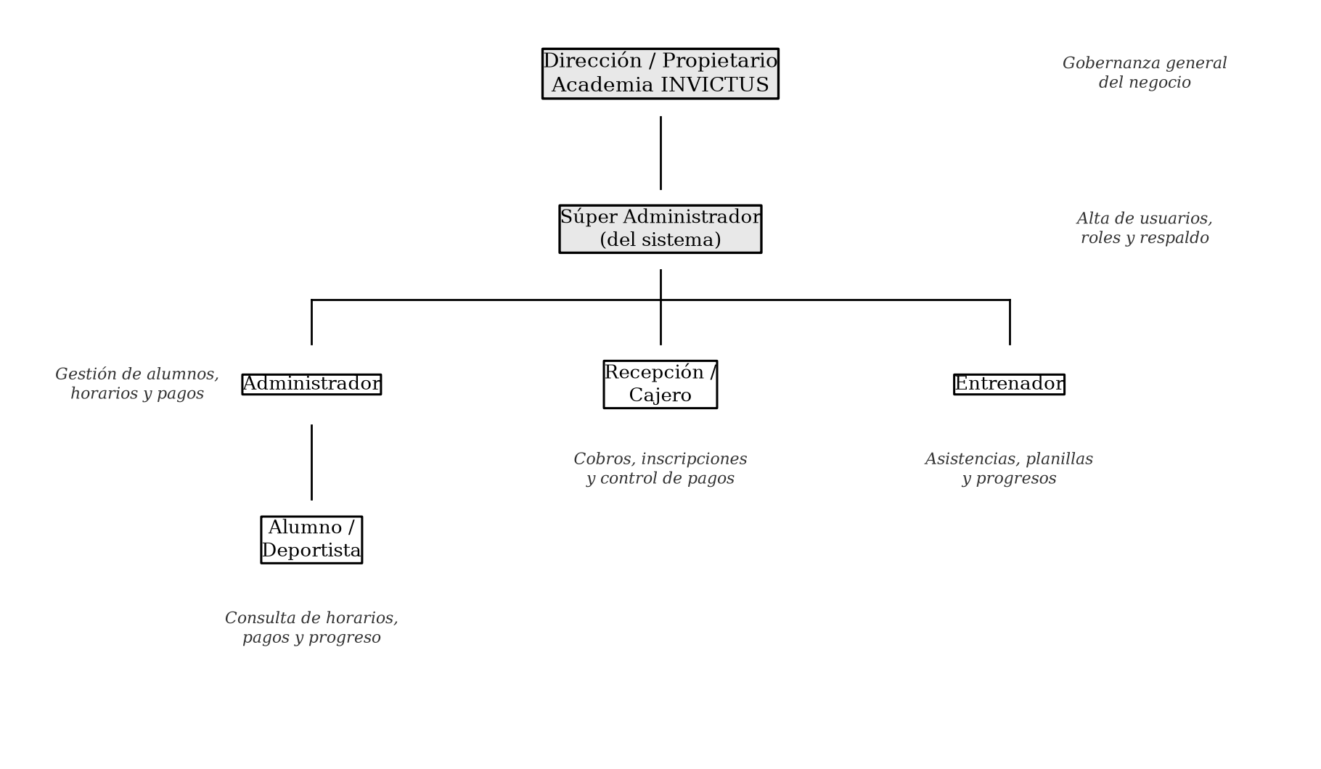
Nota. Elaboración propia. La estructura organizacional define los cinco roles que el sistema administra mediante control de acceso basado en roles.

1.1.2. Antecedentes de la Organización
La academia opera en la ciudad de Oruro y atiende a deportistas de distintas edades y categorías, desde la iniciación hasta la competencia. Con el crecimiento progresivo de la matrícula, la institución amplió sus horarios, incorporó entrenadores adicionales y diversificó sus planes de pago, lo que multiplicó el volumen de información administrativa que debe registrarse y controlarse cada día.
Durante años, esa información se administró mediante cuadernos de actas, planillas impresas de asistencia y comprobantes manuales de pago. Este esquema funcionó mientras la matrícula era reducida; sin embargo, con el incremento sostenido de alumnos comenzaron a evidenciarse demoras en la atención, pérdidas de documentos, dificultades para conciliar la caja diaria y desconocimiento oportuno del estado real de cada deportista.
Ante esta situación, la dirección de la academia manifestó la necesidad de contar con una herramienta informática propia que centralice la información y modernice sus procesos, oportunidad que da origen al presente proyecto de grado como propuesta de solución tecnológica.

1.1.3. Descripción de los Procesos Actuales
Muchas academias continúan utilizando procedimientos manuales para controlar la información de alumnos, entrenadores, pagos y asistencias, lo que genera dificultades para mantener registros actualizados y confiables. Cuando la información se administra de manera manual, dispersa o mediante registros no integrados, se dificulta la consulta rápida de datos, el control de deudas, la verificación de asistencias y la organización de los entrenamientos.
En la inscripción, el alumno completa un formulario impreso cuya copia se archiva en una carpeta física; si el documento se extravía, el alumno debe volver a llenarlo y la historia del deportista queda fragmentada. El control de mensualidades se realiza marcando listas impresas y anotando pagos en un cuaderno de caja, práctica que dificulta conocer con rapidez quién está al día, quién presenta mora y cuánto se recaudó en un periodo determinado.
El registro de asistencia se llena en planillas semanales expuestas en el gimnasio, sujetas a deterioro, tachaduras y pérdida. Los progresos deportivos —peso, categoría, observaciones técnicas— se anotan eventualmente en libretas personales de cada entrenador, de modo que cuando un entrenador no asiste, esa información no está disponible para quien lo reemplaza.

1.1.4. Situación Problemática y Formulación del Problema
El problema central identificado es la falta de un sistema integral que permita gestionar de forma unificada los datos de alumnos, entrenadores, pagos, horarios, asistencias y progreso deportivo. Por ello, se propone un sistema web que permita centralizar la información de la academia en una sola plataforma, donde el Súper Administrador y el Administrador gestionen el sistema de forma general; Recepción/Cajero registre alumnos y pagos; el Entrenador controle la asistencia y el progreso deportivo; y el Alumno consulte su información personal, horarios, pagos y avance deportivo.
Como consecuencia de lo anterior, la dirección carece de información confiable y oportuna para la toma de decisiones: no puede dimensionar la deserción, proyectar ingresos ni evaluar el desempeño de los deportistas con datos verificables. La duplicidad de registros genera cobros inconsistentes, la dispersión documental prolonga los trámites de inscripción y renovación, y la falta de respaldo pone en riesgo permanente la información histórica de la institución.
En consecuencia, el problema central de la investigación se formula del siguiente modo: ¿De qué manera el desarrollo de un sistema web full stack, sustentado en una arquitectura por capas y en metodologías ágiles, permitirá centralizar y optimizar la gestión administrativa y deportiva de la Academia de Boxeo INVICTUS, reduciendo los errores, la duplicidad y la pérdida de información propias de los registros manuales?

1.2. Justificación

1.2.1. Justificación Técnica
Las soluciones actuales del negocio fallan porque son manuales y no garantizan la integridad ni la disponibilidad de los datos: no existe una única fuente de verdad para la información de alumnos, pagos y asistencias, los cálculos y registros son propensos al error humano y no hay trazabilidad de las operaciones administrativas. Un sistema web estructurado en frontend, backend y base de datos relacional resuelve estas deficiencias de raíz, facilitando la separación de responsabilidades, el mantenimiento del código y la escalabilidad de la solución.
Desde el frontend, el sistema ofrece una interfaz visual y amigable para los distintos usuarios, con paneles, formularios dinámicos, tablas, tarjetas informativas y menús por rol. Desde el backend, gestiona la lógica de negocio, la autenticación, la autorización por roles, las validaciones de datos y la comunicación con la base de datos. La implementación de una base de datos relacional permite almacenar información estructurada sobre usuarios, alumnos, entrenadores, horarios, pagos, asistencias y progreso deportivo, reduciendo la duplicidad y permitiendo generar reportes para apoyar la toma de decisiones.
Adicionalmente, el stack seleccionado —React con Vite y Tailwind CSS en el frontend, Node.js con Express.js en el backend y PostgreSQL como base de datos— es ampliamente adoptado por la industria, cuenta con documentación oficial exhaustiva y comunidades activas, lo que garantiza la mantenibilidad del producto y facilita que futuros desarrolladores incorporen nuevas funcionalidades sin depender de tecnologías propietarias u obsoletas.

1.2.2. Justificación Social
Para el personal administrativo, el sistema permitirá registrar, consultar, actualizar y controlar información de manera más rápida y ordenada, reduciendo el tiempo invertido en tareas manuales. Para Recepción/Cajero, mejorará la atención mediante el registro de inscripciones, la actualización de datos personales, el control de pagos mensuales, la consulta de vencimientos y la revisión de alumnos pendientes o vencidos.
Para los entrenadores, permitirá consultar horarios asignados, visualizar alumnos por turno, registrar asistencia mediante una planilla semanal o mensual y realizar seguimiento del progreso deportivo. Para los alumnos, brindará claridad sobre su inscripción, turno, horario, estado de pago, asistencia y progreso. A nivel institucional, el sistema fortalece la organización interna de la academia, reduce errores administrativos y promueve el uso de herramientas tecnológicas dentro del ámbito deportivo.
Para los alumnos y sus familias, el sistema representa transparencia: podrán conocer su estado de pago, sus horarios vigentes y su evolución deportiva sin depender de trámites presenciales ni de registros susceptibles de olvido. De esta manera, la institución fortalece la confianza de su comunidad y fomenta la permanencia de los deportistas en la disciplina.

1.2.3. Justificación Económica
Desde la perspectiva económica, el proyecto se justifica porque elimina costos recurrentes asociados al manejo documental en papel —impresiones de formularios, planillas y comprobantes— y reduce las horas de trabajo administrativo dedicadas a buscar información, corregir duplicidades y conciliar la caja. El tiempo recuperado por el personal de recepción puede redirigirse a actividades de mayor valor, como la atención personalizada a los alumnos y la promoción de la academia.
Asimismo, todo el stack tecnológico empleado es de código abierto y gratuito, por lo que el proyecto no implica licencias de software; la inversión se limita al hospedaje del servidor y a la infraestructura mínima de operación. La base de datos centralizada disminuye también las pérdidas directas derivadas de cobros no registrados o pagos no identificados, que hoy son difíciles de cuantificar.
Finalmente, la plataforma está concebida para crecer junto con la academia: agregar nuevos turnos, disciplinas o sedes requiere únicamente configuración del sistema existente, sin desarrollos desde cero, lo que protege la inversión inicial realizada.

1.3. Objetivos

1.3.1. Objetivo General
Desarrollar un sistema web full stack para la gestión integral de la Academia de Boxeo INVICTUS, mediante tecnologías web modernas y una arquitectura cliente-servidor con base de datos relacional y control de acceso por roles, con la finalidad de optimizar los procesos administrativos y deportivos relacionados con el registro de alumnos, la gestión de entrenadores, el control de asistencias, la administración de pagos y la organización de horarios de entrenamiento.

1.3.2. Objetivos Específicos
Diagnosticar la operación actual de la academia y especificar los requerimientos funcionales y no funcionales necesarios para la gestión administrativa y deportiva, identificando las épicas críticas que deben resolverse prioritariamente.
Diseñar la arquitectura del sistema, el modelo de base de datos, la estructura de la API REST y las interfaces principales del prototipo, tomando en cuenta los roles de usuario y los principios de seguridad de la información.
Implementar el prototipo tecnológico web full stack integrando los módulos principales del sistema, de manera que cada rol cumpla funciones específicas dentro de los procesos de gestión de la academia.
Validar el funcionamiento del sistema mediante pruebas funcionales por módulo y por rol, verificando que las funcionalidades implementadas respondan a los requerimientos definidos y midiendo su aporte frente al problema planteado.

1.4. Alcance del Prototipo Tecnológico (MVP)
El alcance del proyecto corresponde al desarrollo de un prototipo tecnológico o Producto Mínimo Viable, enfocado en las épicas críticas que resuelven el problema principal de la academia. Las funcionalidades no esenciales quedan etiquetadas como trabajo futuro (Future Work) para evitar el desborde del alcance. La siguiente tabla presenta el mapa de épicas críticas del MVP.
Tabla 1
Épicas críticas del Producto Mínimo Viable
Épica | Descripción
EP-01 Gestión de accesos | Autenticación de usuarios y control de acceso por roles (Súper Administrador, Administrador, Recepción/Cajero, Entrenador y Alumno).
EP-02 Gestión de alumnos | Inscripción, datos personales y deportivos, turno y estado de pago.
EP-03 Gestión de entrenadores | Registro de información personal, laboral, especialidad y turnos asignados.
EP-04 Pagos | Registro de mensualidades, marcación de pagos, pendientes y vencimientos.
EP-05 Horarios | Grilla semanal de lunes a viernes con turnos de mañana, tarde y noche; viernes de sparring.
EP-06 Asistencias | Planilla visual semanal o mensual con estados presente, falta, tardanza y justificado.
EP-07 Progreso deportivo | Evaluaciones de técnica, defensa, resistencia, velocidad, fuerza, disciplina y sparring.
EP-08 Reportes y auditoría | Indicadores generales de alumnos, pagos y asistencias; bitácora de acciones.
Nota. Elaboración propia. Quedan como trabajo futuro los pagos en línea, las notificaciones automáticas, la aplicación móvil, la integración con WhatsApp Business y la generación avanzada de reportes estadísticos.

1.4.1. Historias de Usuario
Las épicas críticas se desglosaron en historias de usuario, documentadas en el formato Como–Quiero–Para y acompañadas de criterios de aceptación verificables (Definition of Done), los cuales guiaron tanto la implementación como la validación funcional del prototipo. Las historias priorizadas para el MVP se presentan en las Tablas 2 a 7.
Tabla 2
Historia de usuario HU-01. Autenticación y control de acceso
Elemento | Descripción
Código | HU-01
Épica relacionada | Seguridad y gestión de usuarios
Historia de usuario | Como personal autorizado de la academia, quiero iniciar sesión con mi correo electrónico y contraseña, para acceder únicamente a las funciones correspondientes a mi rol.
Criterios de aceptación | Dado que ingreso credenciales válidas, cuando presiono «Iniciar sesión», entonces el sistema me redirige al panel correspondiente a mi rol.  Dado que ingreso credenciales inválidas, entonces el sistema muestra un mensaje de error sin exponer información sensible.  Dado que el token JWT ha expirado, entonces las rutas privadas solicitan una nueva autenticación.  Dado que intento acceder a una función no autorizada, entonces el backend rechaza la solicitud aunque la interfaz la muestre.
Tabla 3
Historia de usuario HU-02. Registro y administración de alumnos
Elemento | Descripción
Código | HU-02
Épica relacionada | Gestión académica de alumnos
Historia de usuario | Como administrador de la academia, quiero registrar, actualizar y desactivar alumnos con sus datos personales y horarios, para mantener un padrón único, actualizado y confiable.
Criterios de aceptación | Dado que registro un alumno con documento de identidad ya existente, entonces el sistema advierte la duplicidad antes de guardar.  Dado que edito los datos de un alumno activo, entonces los cambios quedan disponibles de inmediato en los módulos dependientes.  Dado que desactivo un alumno, entonces deja de aparecer en los listados operativos sin perder su historial de pagos, asistencias y progresos.
Tabla 4
Historia de usuario HU-03. Control de pagos y mensualidades
Elemento | Descripción
Código | HU-03
Épica relacionada | Control financiero y recepción
Historia de usuario | Como personal de recepción y caja, quiero registrar mensualidades e inscripciones indicando monto, fecha, método de pago y periodo cubierto, para conocer en cualquier momento el estado de pago de cada alumno.
Criterios de aceptación | Dado que registro un pago válido, entonces el estado del alumno pasa a «al día» para el periodo correspondiente.  Dado que un alumno tiene mensualidades vencidas, entonces el listado destaca su condición de mora.  Dado que consulto la recaudación por rango de fechas, entonces el sistema muestra el total acumulado y su detalle.  Dado que elimino un pago por error, entonces la operación queda registrada con usuario y fecha.
Tabla 5
Historia de usuario HU-04. Gestión de horarios y turnos
Elemento | Descripción
Código | HU-04
Épica relacionada | Gestión académica de alumnos
Historia de usuario | Como administrador de la academia, quiero crear horarios por turno y asignar alumnos a ellos respetando los cupos, para organizar la carga académica semanal sin solapamientos.
Criterios de aceptación | Dado que creo un horario nuevo, entonces indico turno, días, hora de inicio y hora de fin.  Dado que asigno un alumno a un horario completo, entonces el sistema bloquea el registro e informa el motivo.  Dado que consulto el horario semanal, entonces visualizo los alumnos asignados a cada franja.  Dado que edito un horario con alumnos asignados, entonces el sistema informa el alcance del cambio antes de confirmarlo.
Tabla 6
Historia de usuario HU-05. Registro de asistencias
Elemento | Descripción
Código | HU-05
Épica relacionada | Seguimiento deportivo
Historia de usuario | Como entrenador de la academia, quiero tomar asistencia diaria de mi turno desde una planilla digital semanal o mensual, para llevar un control confiable de la presencia de los deportistas.
Criterios de aceptación | Dado que marco la asistencia de un alumno en la fecha de su turno, entonces el sistema guarda el registro con usuario y marca temporal.  Dado que un alumno acumula inasistencias consecutivas, entonces su situación es evidente en el resumen mensual.  Dado que consulto la planilla de otro periodo, entonces puedo revisarla sin modificar registros cerrados.
Tabla 7
Historia de usuario HU-06. Seguimiento de progresos del deportista
Elemento | Descripción
Código | HU-06
Épica relacionada | Seguimiento deportivo
Historia de usuario | Como entrenador de la academia, quiero registrar periódicamente el peso, la categoría y las observaciones técnicas de cada alumno, para documentar su evolución deportiva a lo largo del tiempo.
Criterios de aceptación | Dado que registro un progreso nuevo, entonces queda asociado al alumno y a la fecha correspondiente.  Dado que consulto el historial de un alumno, entonces visualizo su evolución en orden cronológico.  Dado que el alumno ingresa a la plataforma, entonces puede consultar su propio avance sin acceso a datos de terceros.

II. Marco Teórico y Tecnológico
La construcción de un sistema confiable exige fundamentar cada decisión tecnológica en principios de ingeniería reconocidos. Esta sección articula la práctica del prototipo con la literatura especializada, abarcando el análisis del stack tecnológico, la arquitectura adoptada y los estándares de seguridad aplicados.

2.1. Análisis del Stack Tecnológico
Un sistema web es una aplicación informática que se ejecuta mediante un navegador y permite el acceso a servicios digitales a través de internet o una red local, sin requerir instalación individual en cada equipo cliente. Laudon y Laudon (2016) explican que los sistemas de información permiten recopilar, procesar, almacenar y distribuir información para apoyar las actividades de una organización; en este proyecto, el sistema web cumple esa función al centralizar la información administrativa y deportiva de la academia.
Por su parte, el desarrollo full stack hace referencia a la construcción de aplicaciones que integran tanto el frontend como el backend: la parte visual del sistema y la lógica de negocio que procesa datos, aplica reglas, gestiona la seguridad y se comunica con la base de datos, respectivamente. Esta separación mejora la organización del código y facilita el mantenimiento y la evolución del prototipo.
Sobre esa base, el stack tecnológico del sistema está compuesto por React con Vite, React Router DOM, Axios y Tailwind CSS en el frontend; Node.js con Express.js en el backend; PostgreSQL como base de datos relacional; y mecanismos de seguridad como JSON Web Token, Bcrypt, variables de entorno y validación de datos. Sommerville (2016) señala que las decisiones tecnológicas deben estar vinculadas con los requerimientos del software y con los atributos de calidad esperados; por ello, se optó por tecnologías que permiten desarrollar una aplicación modular, escalable y adecuada para un Producto Mínimo Viable.

2.1.1. React, Vite y Tailwind CSS en la Capa de Presentación
React se utiliza como biblioteca principal de la interfaz de usuario. Su enfoque basado en componentes permite dividir las pantallas en elementos reutilizables —formularios, tarjetas de resumen, tablas, modales, menús laterales y botones de acción—, lo cual resulta útil porque varias secciones comparten elementos visuales similares, como los dashboards por rol y las fichas de gestión. Tailwind CSS complementa esta capa con un sistema de utilidades de estilo que agiliza la construcción de interfaces consistentes y responsivas sin hojas de estilo extensas.
Vite se incorpora como herramienta de construcción y desarrollo del frontend, pues permite configurar y ejecutar proyectos React de manera rápida y ligera. En un prototipo tecnológico, esta velocidad es importante porque permite construir una primera versión funcional, probarla y ajustarla de forma incremental, en concordancia con el enfoque Lean del proyecto (Ries, 2011).
Axios, como cliente HTTP basado en promesas, centraliza la comunicación con la API REST: configura la URL base del servidor, adjunta automáticamente el token JWT en las cabeceras de cada solicitud y homogeneiza el manejo de errores, lo que simplifica el código de los componentes.
React Router DOM organiza la navegación interna diferenciando rutas públicas, como el inicio de sesión, y rutas privadas, como los paneles por rol; además, aplica control de acceso en el frontend mostrando a cada usuario únicamente sus vistas. Axios establece la comunicación entre frontend y backend mediante solicitudes HTTP, transportando los datos hacia la API REST —por ejemplo, al registrar un alumno, marcar un pago o guardar una asistencia— y facilitando el manejo de errores y tokens de autorización.
Tailwind CSS complementa este esquema mediante un enfoque de clases utilitarias que acelera el desarrollo de interfaces consistentes y responsivas sin escribir hojas de estilo extensas: los colores, espaciados y tipografías provienen de un sistema de diseño unificado, lo que garantiza coherencia visual entre los paneles de los distintos roles.

2.1.2. Node.js y Express.js en la Capa de Servicios
Node.js constituye la base del backend: permite ejecutar JavaScript del lado del servidor manteniendo coherencia con el lenguaje del frontend, y su modelo asíncrono favorece la atención de múltiples operaciones, como consultas a la base de datos, validación de credenciales o registro de pagos. Express.js se utiliza como framework para construir la API REST organizando rutas, controladores y middlewares por módulos: autenticación, usuarios, alumnos, entrenadores, pagos, horarios, asistencias, progreso, reportes y bitácora. Según Fielding (2000), el estilo REST permite organizar los recursos de un sistema y manipularlos mediante operaciones estándar de comunicación, favoreciendo la separación entre cliente y servidor.
Express.js, sobre Node.js, provee el mecanismo de middleware que organiza el procesamiento de cada solicitud en etapas verificables: registro de la petición, verificación del token, validación del cuerpo del mensaje y despacho al controlador correspondiente. Esta organización en cadena facilita aplicar políticas transversales —como seguridad y validación— sin duplicar lógica en cada ruta.

2.1.3. PostgreSQL, Normalización y Propiedades ACID
PostgreSQL se emplea como sistema gestor de base de datos relacional, almacenando información estructurada mediante tablas relacionadas, claves primarias, claves foráneas y restricciones de integridad. En el sistema INVICTUS los datos poseen relaciones claras: un usuario se asocia a un rol, un alumno tiene pagos, asistencias y progreso deportivo, y un entrenador está vinculado a horarios. Kendall y Kendall (2011) sostienen que el diseño adecuado de datos es fundamental para organizar, procesar y recuperar información de forma coherente.
La elección de PostgreSQL responde a su estricto cumplimiento de las propiedades ACID (Atomicidad, Consistencia, Aislamiento y Durabilidad), que garantizan que cada operación sobre los datos se ejecute por completo o no se ejecute en absoluto. En procesos sensibles como el registro simultáneo de un pago y la actualización del estado del alumno, estas propiedades evitan estados inconsistentes ante fallas de energía o conexiones interrumpidas. El modelo se normalizó hasta la Tercera Forma Normal (3FN), eliminando redundancias y dependencias transitivas entre atributos (Silberschatz, Korth y Sudarshan, 2020; Coronel y Morris, 2016).

2.1.4. JSON Web Token y Bcrypt para la Seguridad
JSON Web Token protege las rutas privadas y mantiene la autenticación: tras iniciar sesión, el backend genera un token que se envía en las solicitudes protegidas, permitiendo verificar identidad y rol sin sesiones tradicionales en el servidor. Conforme al estándar RFC 7519, los JWT transmiten información compacta entre dos partes siempre que no se incluyan datos sensibles (Internet Engineering Task Force [IETF], 2015). Bcrypt transforma las contraseñas mediante hash antes de almacenarlas, reduciendo el riesgo de exposición de credenciales; OWASP Foundation (2021) recomienda proteger adecuadamente estos mecanismos por ser uno de los riesgos más importantes en aplicaciones web.
Las contraseñas no se almacenan en texto plano: Bcrypt las transforma mediante hash con sal antes de guardarlas. Durante el inicio de sesión, la contraseña ingresada se compara con el hash almacenado, denegando el acceso ante cualquier discrepancia. De esta manera, aun si una persona no autorizada accediera a la base de datos, no podría visualizar las contraseñas originales (OWASP Foundation, 2021).

2.1.5. Docker y Variables de Entorno
Finalmente, las variables de entorno protegen configuraciones sensibles —credenciales de la base de datos, puerto del servidor y claves secretas— evitando incluirlas en el código fuente y facilitando el despliegue en distintos ambientes. La selección definitiva respondió a cuatro criterios de ingeniería: funcionalidad, es decir, la capacidad de cubrir las necesidades concretas del sistema; compatibilidad entre herramientas, priorizando un stack coherente que comparte lenguaje en frontend y backend; documentación oficial y comunidad de soporte amplias, que aceleran el desarrollo académico; y facilidad de implementación y adecuación al alcance incremental de un MVP.
Docker permite empaquetar la aplicación y sus dependencias en contenedores reproducibles: la base de datos, el backend y el frontend se ejecutan como servicios independientes pero orquestados desde un único archivo de configuración, de modo que cualquier persona pueda levantar el sistema completo con un solo comando, sin instalar manualmente cada componente ni preocuparse por diferencias entre sistemas operativos.

2.2. Arquitectura de Software
La arquitectura de software define la forma en que se organizan los componentes principales de un sistema, las responsabilidades de cada capa y la manera en que estas se comunican. Bass, Clements y Kazman (2013) señalan que la arquitectura influye directamente en atributos de calidad como mantenibilidad, rendimiento, seguridad y escalabilidad. En el presente proyecto se adopta una arquitectura web de tres capas, compuesta por la capa de presentación, la capa de lógica de negocio y la capa de datos.
La capa de presentación está representada por el frontend desarrollado con React, donde los usuarios interactúan con pantallas, formularios, menús, tablas y dashboards. Funciona como el cliente: realiza solicitudes al backend desde el navegador y es responsable de la experiencia visual y la captura de datos, sin contener la lógica crítica del sistema.
La capa de lógica de negocio corresponde al backend desarrollado con Node.js y Express.js. Cumple la función de servidor: recibe las solicitudes del frontend, valida los datos, aplica reglas de negocio, verifica permisos, genera tokens y coordina el acceso a la base de datos. Por ejemplo, cuando un entrenador registra asistencia, el backend verifica que tenga el rol correspondiente, que el alumno pertenezca a su turno, que la fecha no sea futura y que el estado registrado sea válido. Esta capa protege la integridad del sistema y evita que las reglas dependan únicamente del navegador.
La capa de datos está conformada por la base de datos relacional PostgreSQL, donde se almacena la información de manera organizada y estructurada, manteniendo la integridad mediante tablas relacionadas, claves primarias y claves foráneas. Los pagos se vinculan a alumnos registrados, las asistencias se asocian a alumnos y fechas específicas, y los horarios se relacionan con turnos y entrenadores.
La comunicación entre capas se realiza mediante una API REST conforme al estilo arquitectónico descrito por Fielding (2000): el frontend envía solicitudes HTTP mediante Axios y el backend responde en formato JSON. Por tanto, el sistema constituye una arquitectura web de tres capas con comunicación cliente-servidor, lo cual permite mantener independencia entre sus partes: mejorar el diseño visual sin alterar la base de datos, agregar reglas de validación modificando el backend, o ampliar el modelo de datos según evolucione la academia.
Figura 2
Arquitectura web de tres capas del sistema
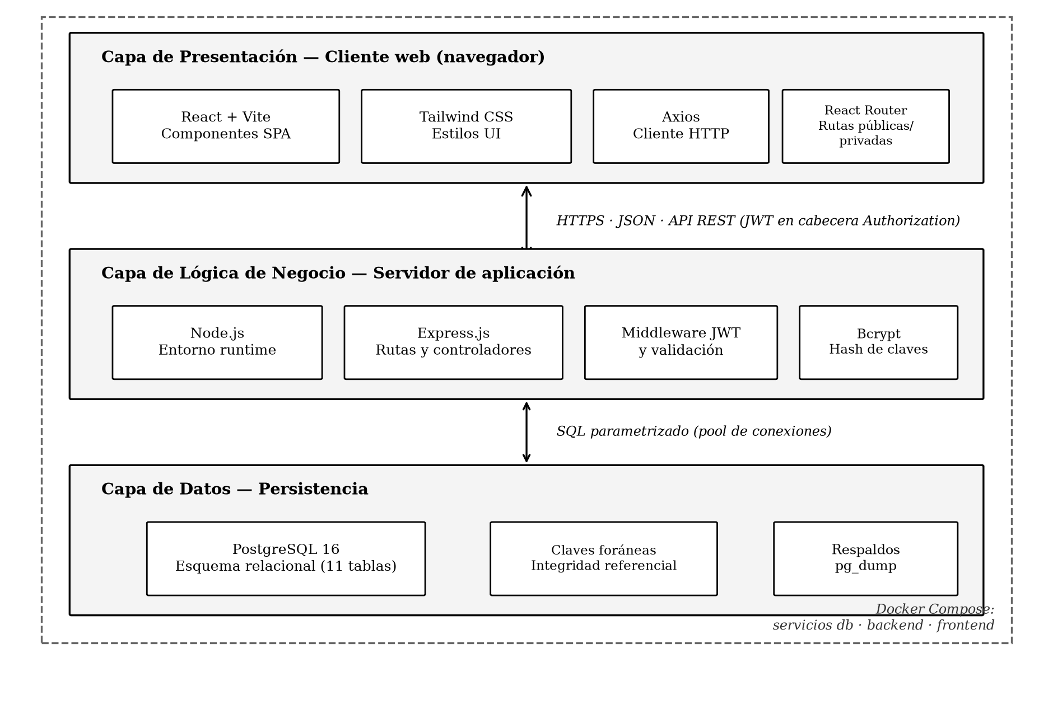
Nota. Elaboración propia. La comunicación entre capas se realiza mediante una API REST protegida con JWT; los tres servicios se despliegan contenerizados con Docker Compose.
Además, la arquitectura por capas facilita el control de acceso por roles: el frontend puede ocultar opciones que no corresponden a un usuario, pero la autorización real se aplica en el backend, bloqueando solicitudes manuales hacia rutas no autorizadas. Esta decisión protege módulos sensibles como la gestión de usuarios, los pagos, los reportes y la modificación de roles.

2.3. Estándares de Seguridad
La seguridad es un elemento fundamental del desarrollo, debido a que se administra información personal y administrativa relacionada con alumnos, entrenadores, usuarios, pagos, horarios, asistencias y progreso deportivo. OWASP Foundation (2021) advierte que las aplicaciones web están expuestas a riesgos como fallas de identificación, accesos no autorizados, errores de configuración, exposición de datos sensibles e inyección de código; por ello, los mecanismos de protección se incorporan desde el diseño.

2.3.1. Autenticación con JSON Web Token
La autenticación verifica la identidad de un usuario antes de permitirle el acceso a la plataforma, mediante credenciales de correo electrónico y contraseña validadas en el backend contra la base de datos. Este mecanismo impide que personas no autorizadas ingresen a módulos administrativos y constituye la primera barrera de seguridad del sistema. Si los datos son correctos se genera un token de autenticación; si no, se deniega el acceso con un mensaje de error claro, sin revelar si la cuenta existe.
Las rutas privadas de la API REST se protegen con JSON Web Token: el token, generado al iniciar sesión, contiene únicamente el identificador del usuario y su rol, nunca datos sensibles como contraseñas o información financiera. En cada solicitud protegida, el backend verifica su validez antes de permitir el acceso, manteniendo una comunicación segura entre cliente y servidor sin depender de sesiones tradicionales almacenadas en el servidor (IETF, 2015).

2.3.2. Hashing de Contraseñas con Bcrypt
Las contraseñas no se almacenan nunca en texto plano: Bcrypt las transforma mediante una función hash con sal antes de guardarlas, de modo que ni siquiera el administrador de la base de datos puede recuperar la clave original. Durante el inicio de sesión, la contraseña ingresada se compara contra el hash almacenado; si coinciden, se emite el token de sesión. Bcrypt es deliberadamente lento frente a ataques de fuerza bruta, lo que lo convierte en el estándar recomendado para el almacenamiento de credenciales (Stallings y Brown, 2018).

2.3.3. Control de Acceso Basado en Roles
La autorización determina qué acciones puede realizar un usuario autenticado y se organiza mediante control de acceso por roles. El Súper Administrador tiene acceso total al sistema, incluida la bitácora; el Administrador gestiona los procesos operativos; Recepción/Cajero registra alumnos y pagos sin modificar roles; el Entrenador consulta horarios, registra asistencia y evalúa el progreso de sus alumnos; y el Alumno consulta únicamente su información personal. Según Pressman y Maxim (2020), la seguridad debe formar parte del diseño del software, especialmente cuando se manejan datos que requieren control y protección.
El control de acceso se declara por ruta en el backend: aunque el frontend oculte opciones que no corresponden a un perfil, el servidor vuelve a verificar el rol en cada solicitud, bloqueando intentos de acceso directo a recursos no autorizados. Este doble nivel —ocultamiento en la interfaz y verificación obligatoria en el servidor— constituye una defensa en profundidad coherente con las recomendaciones del OWASP Foundation (2021).

2.3.4. Validación de Datos y Protección de Configuraciones
La validación se aplica en el frontend, para orientar al usuario, y principalmente en el backend, para proteger la integridad de la base de datos, dado que el navegador puede ser manipulado. Se validan campos como nombre, correo, contraseña, rol, turno, fechas y montos: el sistema no permite registrar un alumno sin turno, guardar un pago sin alumno asociado, marcar asistencia en una fecha futura ni registrar estados no válidos.
Las configuraciones sensibles —puerto del servidor, credenciales de conexión, nombre de la base de datos y clave secreta de tokens— se gestionan mediante variables de entorno excluidas del repositorio a través del archivo .gitignore. Esta práctica evita exponer secretos en el código fuente y facilita el despliegue en ambientes de desarrollo, pruebas o producción sin modificar el código.
Durante el desarrollo local el sistema se ejecuta en un entorno de prueba; para una implementación real se recomienda HTTPS, protocolo que cifra la información transmitida entre navegador y servidor. Esto es especialmente importante porque el sistema maneja credenciales, datos personales, pagos y evaluaciones deportivas que podrían ser interceptados por terceros si viajaran sin cifrado.

2.3.5. Manejo Ético y Técnico de los Datos
La información personal registrada debe utilizarse únicamente para fines administrativos y deportivos de la academia, sin compartirse con terceros sin autorización. Laudon y Laudon (2016) señalan que el tratamiento de los datos debe realizarse con responsabilidad; en el sistema esto se materializa en el principio de mínimo privilegio: cada usuario visualiza únicamente la información que corresponde a sus funciones, como el alumno que solo consulta sus propios datos o el entrenador que accede solo a sus alumnos asignados.
Desde el punto de vista técnico, los datos se almacenan en una base relacional correctamente estructurada, con claves primarias, claves foráneas, tipos adecuados y restricciones que evitan duplicidad e inconsistencias: no se guarda un pago sin alumno asociado, ni asistencia de un alumno inexistente, ni un horario de un entrenador no registrado. Kendall y Kendall (2011) destacan que una adecuada organización de datos mejora la consistencia y utilidad del sistema, contribuyendo a la confidencialidad, integridad y disponibilidad de la información.

III. Metodología de la Investigación y Desarrollo Ágil

3.1. Tipo de Investigación
El presente proyecto corresponde a una investigación aplicada, debido a que persigue resolver una necesidad concreta identificada en la Academia de Boxeo INVICTUS mediante el empleo de conocimientos científicos y tecnológicos preexistentes, materializados en un artefacto funcional y verificable. Según Hernández Sampieri, Fernández Collado y Baptista Lucio (2014), la investigación aplicada busca generar conocimiento útil para intervenir y mejorar una situación específica.
El problema abordado se relaciona con la gestión manual o dispersa de la información administrativa y deportiva: registro de alumnos, gestión de entrenadores, control de pagos, administración de horarios, registro de asistencias, generación de reportes y seguimiento del progreso deportivo. Cuando estos procesos no están centralizados se presentan errores, duplicidad de datos, pérdida de información y dificultad para consultar registros oportunamente.
Asimismo, la investigación tiene carácter tecnológico y proyectivo, pues plantea el diseño y la construcción de una herramienta informática que centraliza dichos procesos en una plataforma web, aplicando conocimientos de desarrollo full stack, bases de datos relacionales, arquitectura de software, API REST, autenticación, autorización por roles, seguridad informática y validación funcional.

3.1.1. Enfoque de la Investigación
El enfoque es principalmente cualitativo, con apoyo de elementos técnicos de validación. Parte de la observación y comprensión de los procesos actuales de la academia para identificar necesidades, dificultades y oportunidades de mejora, a partir de las cuales se definen los requerimientos funcionales y no funcionales del sistema. El componente de validación técnica se concreta en pruebas funcionales que verifican el inicio de sesión, el control de acceso por roles, el registro de alumnos, la gestión de pagos, los horarios, las asistencias, los reportes, los perfiles y el progreso deportivo.

3.1.2. Método de Investigación
El método utilizado es analítico y aplicado: descompone el problema general de gestión en procesos específicos —usuarios, alumnos, entrenadores, recepción/caja, pagos, horarios, asistencias, reportes, perfiles y progreso— y transforma ese análisis en una solución tecnológica concreta, diseñando la arquitectura, estructurando la base de datos, definiendo la API REST y construyendo las interfaces del prototipo de manera incremental, conforme al enfoque Lean (Ries, 2011).

3.1.3. Técnicas de Recolección de Información
Se emplearon cuatro técnicas complementarias. La observación directa permitió conocer los procesos internos de inscripción, control de pagos, organización de horarios y registro de asistencia. La entrevista informal recopiló necesidades, expectativas y dificultades percibidas por el área administrativa, recepción/caja, entrenadores y responsables de la academia. La revisión documental analizó planillas, cuadernos y archivos digitales utilizados actualmente. Finalmente, el análisis de procesos integró la información obtenida para identificar los módulos del MVP y priorizar las funcionalidades esenciales.

3.1.4. Población y Usuarios Involucrados
La población involucrada comprende a los usuarios relacionados con la gestión administrativa y deportiva de la academia: Súper Administrador, Administrador, Recepción/Cajero, Entrenador y Alumno/Deportista. Cada rol participa directa o indirectamente en los procesos de registro, control, consulta y seguimiento de información, y sus funciones definieron los permisos, pantallas, módulos y restricciones del sistema, materializados en el control de acceso por roles.

3.1.5. Instrumentos de Investigación
Los instrumentos utilizados fueron: una ficha de observación para identificar los procesos actuales y sus dificultades; una guía de entrevista informal orientada a los usuarios involucrados; una lista de requerimientos que documenta las funcionalidades del sistema; un backlog inicial del MVP que prioriza las características esenciales frente al trabajo futuro; y casos de prueba para validar el correcto funcionamiento de los módulos desarrollados.

3.2. Matriz de Consistencia Técnica y Tecnológica
La matriz de consistencia constituye la hoja de ruta que verifica la coherencia lógica del proyecto, articulando el problema, los objetivos, la metodología y los resultados esperados.
Tabla 8
Matriz de Consistencia Técnica y Tecnológica
Problema | Objetivos | Metodología | Resultados esperados
La información administrativa y deportiva se maneja de forma manual o dispersa, dificultando la definición precisa de las funcionalidades del sistema. | Identificar los requerimientos funcionales y no funcionales de la gestión de usuarios, alumnos, entrenadores, pagos, horarios, asistencias, reportes, perfiles y progreso. | Investigación aplicada mediante observación directa, entrevista informal, revisión documental, análisis de procesos, lista de requerimientos y backlog del MVP. | Requerimientos identificados, organizados y priorizados, definiendo las épicas críticas del MVP.
No existe una estructura técnica organizada que separe la interfaz, la lógica de negocio, los datos y la comunicación entre módulos. | Diseñar la arquitectura, el modelo de base de datos, la estructura de la API REST y las interfaces principales, con criterios de seguridad, usabilidad, mantenibilidad y escalabilidad. | Modelado de datos, arquitectura web de tres capas, definición de rutas REST, diseño de interfaces por rol y organización modular. | Diseño técnico completo: arquitectura, modelo de datos, contrato de API y organización modular del sistema.
La academia necesita una solución funcional que centralice sus procesos y reduzca la dependencia de registros manuales. | Implementar el sistema web full stack como MVP integrando autenticación, usuarios, alumnos, entrenadores, pagos, horarios, asistencias, reportes, perfiles y progreso. | Desarrollo incremental bajo enfoque Lean, construyendo frontend, backend y base de datos, priorizando el valor para el usuario. | Prototipo funcional con acceso diferenciado por roles e información centralizada.
Es necesario comprobar que el prototipo funcione correctamente y aporte valor a la organización de la información. | Validar el funcionamiento mediante pruebas funcionales por módulo y por rol. | Casos de prueba funcionales, pruebas de integración entre capas, revisión de permisos por rol y evaluación de resultados. | Evidencia de funcionamiento, cumplimiento de los objetivos específicos e identificación de mejoras futuras.
Nota. Elaboración propia.

3.3. Metodología Ágil: Lean
Para el desarrollo del presente proyecto se adopta la metodología ágil Lean, que orienta la construcción hacia el valor para el usuario evitando ampliar innecesariamente el alcance del sistema. Su fundamento proviene del pensamiento Lean aplicado a la producción, centrado en eliminar desperdicios y maximizar valor (Womack y Jones, 2003), y fue adaptado al desarrollo de productos innovadores mediante el ciclo construir–medir–aprender (Ries, 2011).
Bajo este marco, el proyecto entrega un Producto Mínimo Viable: una primera versión funcional que incluye únicamente las características esenciales para validar la solución, iniciando el aprendizaje con el menor esfuerzo posible y evitando desarrollar funcionalidades aún no validadas por los usuarios. En el caso de INVICTUS, las épicas críticas del MVP —presentadas en la sección 1.4— permiten comprobar si un sistema web mejora realmente la gestión de alumnos, entrenadores, pagos, horarios, asistencias, reportes y progreso deportivo.

3.3.1. Justificación del Uso de Lean
Lean se justifica porque permite desarrollar un prototipo con alcance controlado: al tratarse de un proyecto académico, es necesario priorizar las funcionalidades esenciales y evitar invertir tiempo en módulos avanzados antes de comprobar que el núcleo del sistema funciona correctamente. Por esta razón, aspectos como pagos en línea, aplicación móvil, integración con WhatsApp, notificaciones automáticas, control biométrico o asistencia mediante código QR quedan considerados como trabajo futuro.

3.3.2. Ciclo Construir–Medir–Aprender
En la etapa de construcción se implementaron los módulos esenciales del sistema priorizando el mayor valor para la academia. En la etapa de medición se evaluó el funcionamiento mediante pruebas funcionales que verificaron el registro, la consulta, la actualización y el control de información, así como los permisos por rol. En la etapa de aprendizaje se analizaron los resultados obtenidos para identificar mejoras en futuras versiones, permitiendo que el sistema evolucione de forma progresiva y alineada con las necesidades reales de la academia.
Figura 3
Ciclo Construir–Medir–Aprender aplicado al proyecto
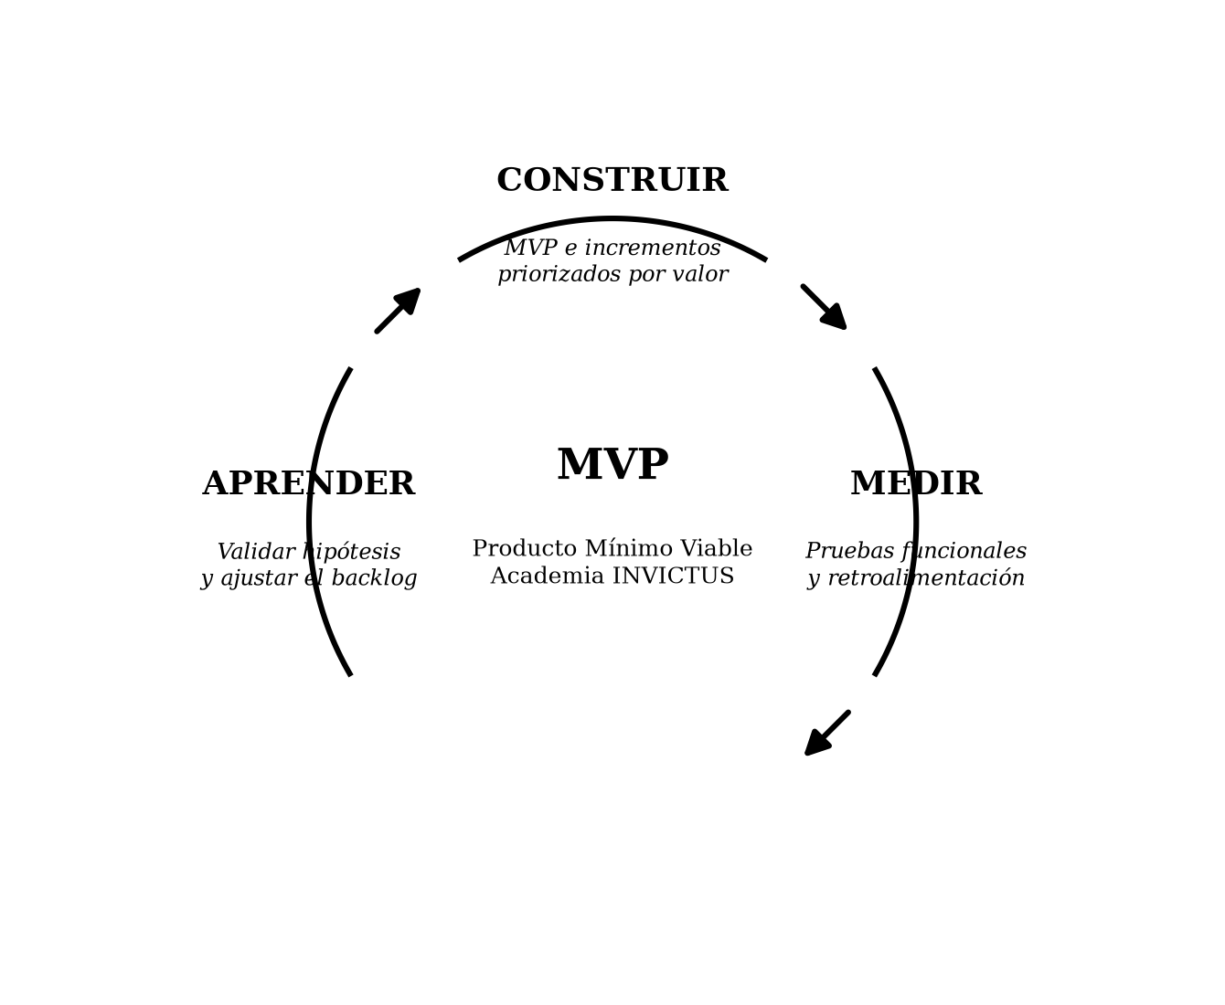
Nota. Elaboración propia a partir de Ries (2011). Cada vuelta completa al ciclo entrega un incremento validado del Producto Mínimo Viable.

3.3.3. Roles Dentro de la Metodología Lean
A diferencia de Scrum, Lean no exige una estructura rígida de roles como Scrum Master o Product Owner; sin embargo, para efectos organizativos se identifican actores en el análisis, desarrollo, validación y orientación del prototipo: el desarrollador, responsable del análisis, diseño, implementación y pruebas; los usuarios administrativos y de recepción, que representan la operación diaria; el entrenador y los alumnos, como beneficiarios directos; y el tutor o docente guía, con función de orientación académica y técnica.
Como complemento organizativo se mantuvo un tablero Kanban con tres columnas —por hacer, en progreso y terminado— que permitió visualizar el flujo de trabajo, limitar el trabajo en curso e identificar cuellos de botella, prácticas coherentes con los principios de eliminación de desperdicio propuestos por la filosofía Lean (Womack y Jones, 2003; Poppendieck y Poppendieck, 2003).

3.3.4. Planificación de las Iteraciones
La metodología se relaciona directamente con el proyecto al centrar el esfuerzo en la resolución del problema principal mediante un MVP, comprobando con recursos, tiempo y naturaleza académica viables si el sistema web mejora la gestión integral de la academia. A partir de los resultados obtenidos se definirán las mejoras y nuevas funcionalidades de futuras versiones.
El desarrollo se organizó en tres iteraciones de construcción más una etapa de estabilización, agrupando las historias de usuario por afinidad funcional y dependencia técnica. La Tabla 9 resume el objetivo, el alcance y el criterio de salida de cada iteración, y la Figura 4 ilustra su distribución temporal.
Tabla 9
Planificación de las iteraciones
Iteración | Semanas | Historias incluidas | Criterio de salida
Iteración 1:  Seguridad y gestión  de usuarios | S1 – S4 | HU-01 Autenticación y control de acceso; alta de usuarios y asignación de roles; estructura de paneles por rol. | Inicio de sesión funcional para los cinco roles con rutas privadas protegidas por JWT.
Iteración 2:  Gestión académica | S4 – S8 | HU-02 Registro y administración de alumnos; HU-04 Horarios y turnos; HU-05 Asistencias. | Padrón único de alumnos operativo, con asignación a horarios sin solapamientos y planilla de asistencia digital.
Iteración 3:  Control financiero  y seguimiento | S7 – S10 | HU-03 Pagos y mensualidades; módulo de recepción; HU-06 Progresos del deportista. | Registro de pagos con estados al día/moroso y consulta de progresos por alumno.
Estabilización | S9 – S11 | Pruebas integradoras frontend–backend–base de datos; corrección de defectos; empaquetado con Docker Compose. | Sistema completo levantable con un solo comando y pruebas funcionales aprobadas por módulo.
Nota. Elaboración propia.
Figura 4
Cronograma de iteraciones del desarrollo
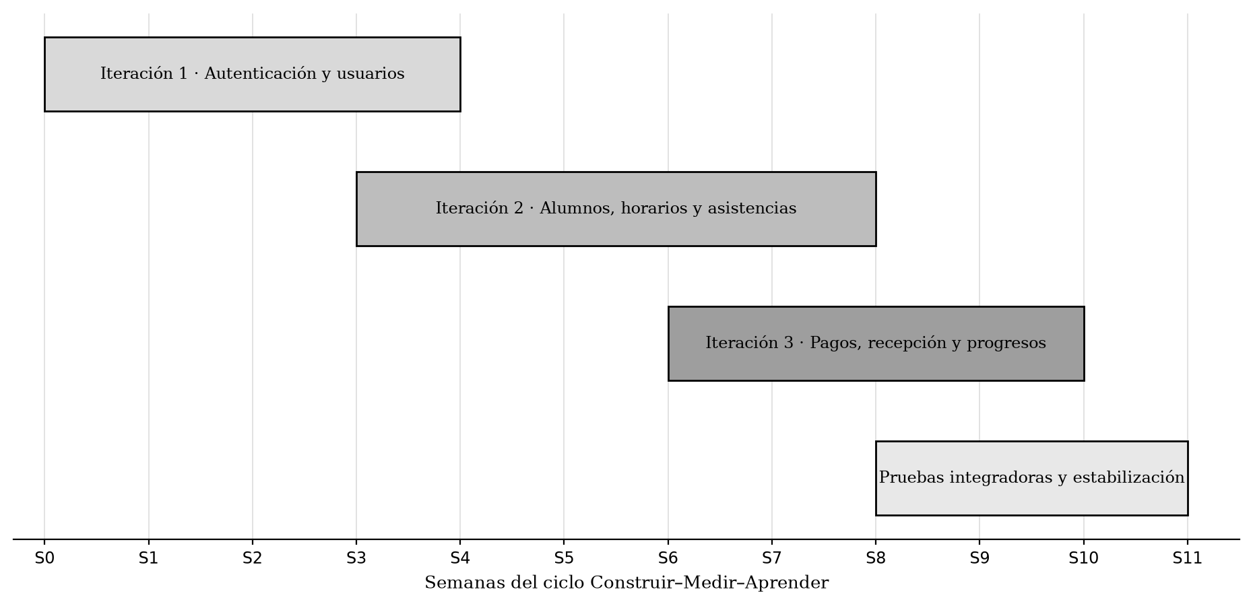
Nota. Elaboración propia. Las iteraciones se solapan deliberadamente para sostener el flujo continuo de valor propio de Lean.

IV. Modelado y Diseño de la Solución

4.1. Modelado de Datos
La persistencia se implementó sobre PostgreSQL mediante un esquema relacional compuesto por once tablas, con claves primarias y claves foráneas que garantizan la integridad referencial de la información. El modelo integra entidades de seguridad y perfiles, de operación deportiva y de auditoría. La figura siguiente presenta el modelo relacional y la tabla posterior describe las entidades principales con sus relaciones clave.
Figura 5
Modelo relacional del sistema INVICTUS
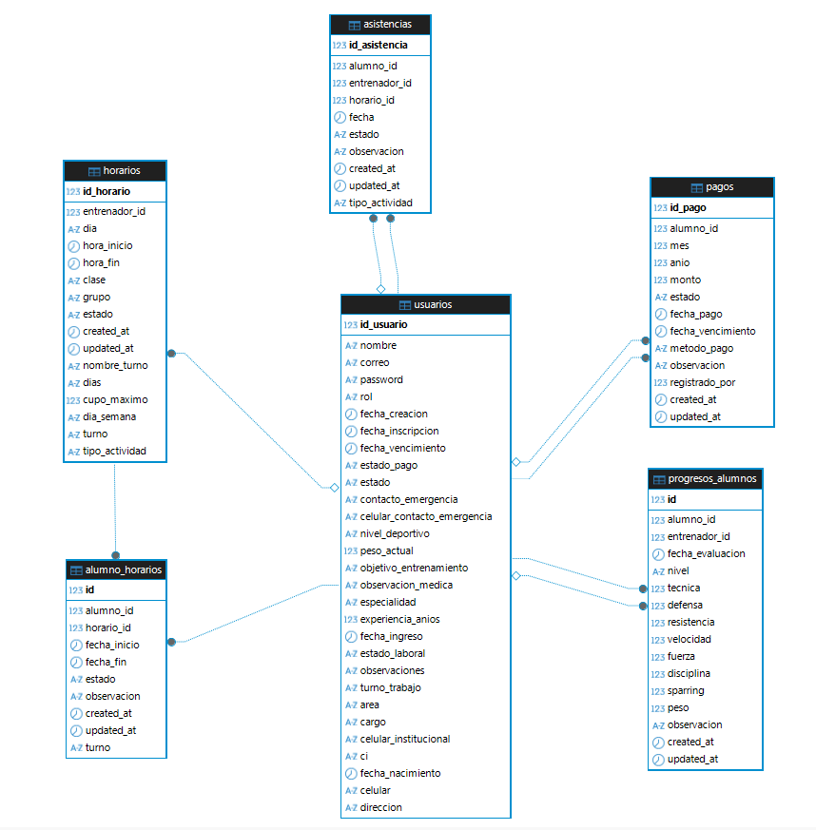
Nota. Elaboración propia.
Tabla 10
Entidades principales del modelo de datos
Entidad | Descripción | Relaciones clave
usuarios | Personal y deportistas que acceden al sistema, con rol y credenciales. | 1:N con horarios, asistencias, pagos y progresos según el rol
perfiles_alumnos | Datos deportivos y administrativos del alumno. | 1:1 con usuarios
perfiles_entrenadores | Información laboral y especialidad del entrenador. | 1:1 con usuarios
perfiles_recepcionistas | Datos operativos del personal de recepción/caja. | 1:1 con usuarios
perfiles_administradores | Datos del personal administrativo. | 1:1 con usuarios
horarios | Turnos fijos semanales por día, turno y entrenador. | N:1 con entrenador; 1:N con alumno_horarios
alumno_horarios | Asignación de alumnos a turnos y horarios. | N:M entre alumnos y horarios
pagos | Mensualidades con mes, año, monto y estado. | N:1 con alumnos
asistencias | Registro diario de asistencia por alumno. | N:1 con alumno, entrenador y horario
progresos_alumnos | Evaluaciones deportivas periódicas. | N:1 con alumno y entrenador
bitacora_acciones | Auditoría de acciones del sistema. | N:1 con usuarios
Nota. Elaboración propia. Las claves foráneas utilizan ON DELETE CASCADE para preservar la consistencia entre entidades dependientes y ON DELETE SET NULL para preservar el histórico cuando se elimina el registro padre.

4.1.1. Identificación de Entidades
A continuación se presentan las entidades centrales del modelo de datos junto con sus atributos y restricciones, extraídas del esquema de la base de datos.
Figura 6
Entidad USUARIOS
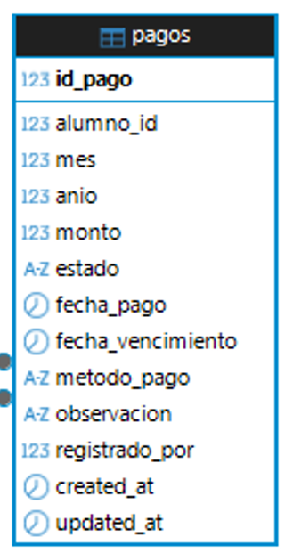
Nota. Estructura de la entidad con sus atributos y restricciones. Elaboración propia.
Figura 7
Entidad ALUMNO_HORARIOS
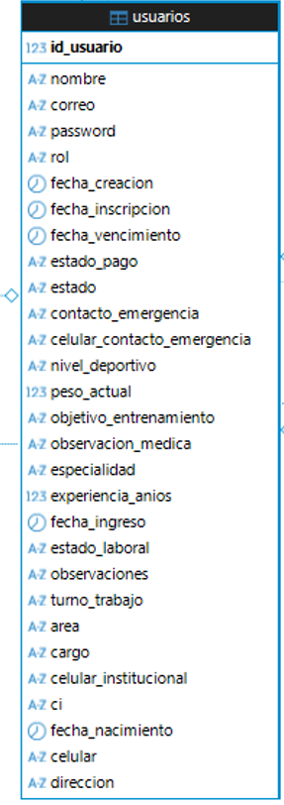
Nota. Estructura de la entidad con sus atributos y restricciones. Elaboración propia.
Figura 8
Entidad HORARIOS
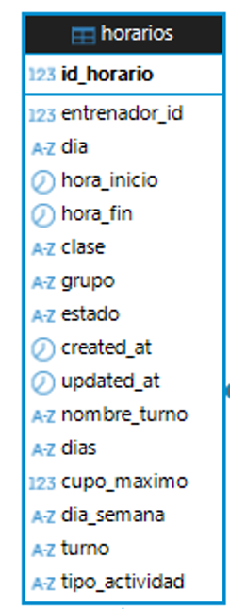
Nota. Estructura de la entidad con sus atributos y restricciones. Elaboración propia.
Figura 9
Entidad PAGOS
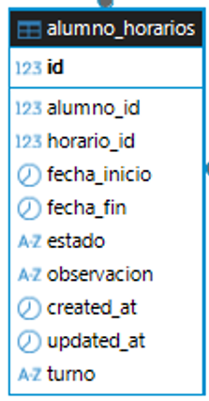
Nota. Estructura de la entidad con sus atributos y restricciones. Elaboración propia.
Figura 10
Entidad PROGRESOS_ALUMNOS
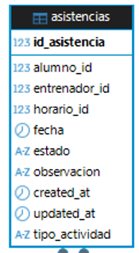
Nota. Estructura de la entidad con sus atributos y restricciones. Elaboración propia.
Figura 11
Entidad ASISTENCIAS
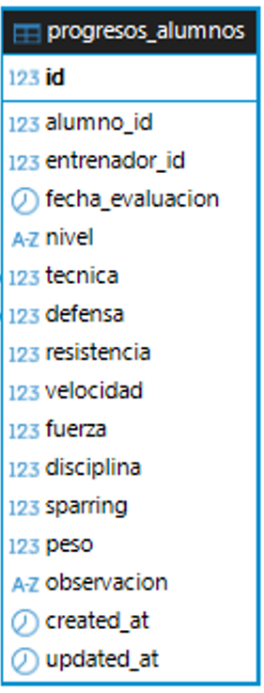
Nota. Estructura de la entidad con sus atributos y restricciones. Elaboración propia.

4.1.2. Diccionario de Datos (Entidad Pagos)
A modo de ilustración, la siguiente tabla presenta el diccionario de datos de la entidad pagos, núcleo del control financiero de la academia.
Tabla 11
Diccionario de datos de la entidad pagos
Campo | Tipo | Descripción
id_pago | SERIAL | Identificador único (clave primaria)
alumno_id | INTEGER | Alumno asociado (clave foránea a usuarios, ON DELETE CASCADE)
mes | INTEGER | Mes de la mensualidad (CHECK entre 1 y 12)
anio | INTEGER | Año de la mensualidad
monto | DECIMAL(10,2) | Importe de la mensualidad (valor por defecto 200,00)
estado | VARCHAR(20) | Estado del pago: pagado o pendiente
fecha_pago | DATE | Fecha efectiva del pago
fecha_vencimiento | DATE | Fecha límite para considerar el pago vigente
Nota. Elaboración propia a partir del esquema de la base de datos.

4.2. Diseño de la API

4.2.1. Resumen de Endpoints por Método HTTP
El backend expone cincuenta endpoints REST organizados por módulos, siguiendo las convenciones del estilo arquitectónico REST (Fielding, 2000) con códigos de estado semánticos. Los métodos GET predominan porque la mayor parte de las operaciones consiste en consultas protegidas, mientras que POST, PUT y DELETE se reservan para operaciones de escritura según el rol del usuario.
Tabla 12
Resumen de endpoints por método HTTP
Método HTTP | Cantidad | Función principal
GET | 33 | Consultar información del sistema: reportes, perfiles, horarios, pagos, asistencias y progreso.
POST | 10 | Registrar nuevos datos: autenticación, usuarios, asistencias, horarios, pagos, progreso y asignaciones.
PUT | 4 | Actualizar registros existentes: usuarios, asistencias, horarios y progreso deportivo.
DELETE | 3 | Eliminar registros autorizados: usuarios, asistencias y horarios.
('Total', <WD_PARAGRAPH_ALIGNMENT.CENTER: 1>) | 50
Nota. Endpoints implementados en el backend del sistema INVICTUS.

4.2.2. Distribución de Endpoints por Módulo
Los endpoints se encuentran organizados por módulos funcionales que reflejan la estructura interna del backend.
Tabla 13
Distribución de endpoints por módulo funcional
Módulo | Cantidad de endpoints | Métodos utilizados
Root | 1 | 1 GET
Auth | 2 | 1 POST, 1 GET
Usuarios | 6 | 3 GET, 1 POST, 1 PUT, 1 DELETE
Dashboard | 1 | 1 GET
Asistencias | 5 | 2 GET, 1 POST, 1 PUT, 1 DELETE
Horarios | 6 | 3 GET, 1 POST, 1 PUT, 1 DELETE
Reportes | 4 | 4 GET
Portal Alumno | 5 | 5 GET
Alumno-Horario | 7 | 3 GET, 4 POST
Pagos | 4 | 3 GET, 1 POST
Progreso | 6 | 4 GET, 1 POST, 1 PUT
Bitácora | 1 | 1 GET
Entrenador | 2 | 2 GET
('Total', <WD_PARAGRAPH_ALIGNMENT.CENTER: 1>) | 50
Nota. Elaboración propia.

4.2.3. Endpoints Principales de la API REST
En la siguiente tabla se detallan los cincuenta endpoints implementados, indicando el módulo, el método HTTP, la ruta, su descripción, el requisito de acceso y los roles autorizados.
Tabla 14
Endpoints principales del sistema INVICTUS
N.º | Módulo | Método | Endpoint | Descripción | Acceso | Roles autorizados
1 | Root | GET | / | Verifica el funcionamiento del servidor. | Pública | Sin restricción
2 | Auth | POST | /api/auth/login | Permite iniciar sesión y obtener el token JWT. | Pública | Todos
3 | Auth | GET | /api/auth/perfil | Obtiene el perfil del usuario autenticado. | JWT | Usuario autenticado
4 | Usuarios | POST | /api/usuarios | Registra un nuevo usuario. | JWT | Súper Admin., Administrador, Recepción
5 | Usuarios | GET | /api/usuarios | Lista los usuarios registrados. | JWT | Súper Admin., Administrador, Recepción, Entrenador
6 | Usuarios | GET | /api/usuarios/me | Obtiene los datos del usuario autenticado. | JWT | Usuario autenticado
7 | Usuarios | GET | /api/usuarios/:id | Obtiene el detalle de un usuario por ID. | JWT | Súper Admin., Administrador, Recepción, Entrenador, Alumno
8 | Usuarios | PUT | /api/usuarios/:id | Actualiza los datos de un usuario. | JWT | Súper Admin., Administrador, Recepción
9 | Usuarios | DELETE | /api/usuarios/:id | Elimina un usuario del sistema. | JWT | Súper Admin., Administrador
10 | Dashboard | GET | /api/dashboard/stats | Obtiene estadísticas del panel de control. | JWT | Súper Admin., Administrador, Recepción, Entrenador
11 | Asistencias | GET | /api/asistencias | Lista todas las asistencias registradas. | JWT | Súper Admin., Administrador, Recepción, Entrenador
12 | Asistencias | GET | /api/asistencias/:id | Obtiene una asistencia específica por ID. | JWT | Súper Admin., Administrador, Recepción, Entrenador
13 | Asistencias | POST | /api/asistencias | Registra una nueva asistencia. | JWT | Súper Admin., Administrador, Entrenador
14 | Asistencias | PUT | /api/asistencias/:id | Actualiza el registro de una asistencia. | JWT | Súper Admin., Administrador, Entrenador
15 | Asistencias | DELETE | /api/asistencias/:id | Elimina un registro de asistencia. | JWT | Súper Admin., Administrador, Entrenador
16 | Horarios | GET | /api/horarios/grilla | Obtiene la grilla visual de horarios. | JWT | Súper Admin., Administrador, Recepción, Entrenador
17 | Horarios | GET | /api/horarios | Lista todos los horarios registrados. | JWT | Súper Admin., Administrador, Recepción, Entrenador
18 | Horarios | GET | /api/horarios/:id | Obtiene un horario por ID. | JWT | Súper Admin., Administrador, Recepción, Entrenador
19 | Horarios | POST | /api/horarios | Crea un nuevo horario. | JWT | Súper Admin., Administrador
20 | Horarios | PUT | /api/horarios/:id | Actualiza un horario existente. | JWT | Súper Admin., Administrador
21 | Horarios | DELETE | /api/horarios/:id | Elimina un horario. | JWT | Súper Admin., Administrador
22 | Reportes | GET | /api/reportes/general | Obtiene el resumen general de reportes. | JWT | Súper Admin., Administrador
23 | Reportes | GET | /api/reportes/asistencias | Genera reporte de asistencias filtrado por fecha. | JWT | Súper Admin., Administrador
24 | Reportes | GET | /api/reportes/pagos | Genera resumen de pagos. | JWT | Súper Admin., Administrador, Recepción
25 | Reportes | GET | /api/reportes/entrenador | Consulta asistencias registradas por el entrenador. | JWT | Entrenador
26 | Portal Alumno | GET | /api/alumno/dashboard | Muestra el dashboard del alumno. | JWT | Alumno
27 | Portal Alumno | GET | /api/alumno/perfil | Muestra el perfil del alumno autenticado. | JWT | Alumno
28 | Portal Alumno | GET | /api/alumno/horarios | Consulta los horarios asignados al alumno. | JWT | Alumno
29 | Portal Alumno | GET | /api/alumno/asistencias | Consulta el historial de asistencias del alumno. | JWT | Alumno
30 | Portal Alumno | GET | /api/alumno/pago | Consulta el estado de pago del alumno. | JWT | Alumno
31 | Alumno-Horario | POST | /api/alumnos/:id/asignar-horario | Asigna un horario a un alumno. | JWT | Súper Admin., Administrador, Recepción
32 | Alumno-Horario | POST | /api/alumnos/:id/asignar-turno | Asigna un turno a un alumno. | JWT | Súper Admin., Administrador, Recepción
33 | Alumno-Horario | POST | /api/alumnos/:id/cambiar-horario | Cambia el horario de un alumno. | JWT | Súper Admin., Administrador, Recepción
34 | Alumno-Horario | POST | /api/alumnos/:id/cambiar-turno | Cambia el turno de un alumno. | JWT | Súper Admin., Administrador, Recepción
35 | Alumno-Horario | GET | /api/alumnos/:id/horario-actual | Consulta el horario actual de un alumno. | JWT | Súper Admin., Administrador, Recepción, Entrenador, Alumno
36 | Alumno-Horario | GET | /api/horarios/:id/alumnos | Lista los alumnos asignados a un horario específico. | JWT | Súper Admin., Administrador, Recepción, Entrenador
37 | Alumno-Horario | GET | /api/turnos/:turno/alumnos | Lista los alumnos de un turno específico. | JWT | Súper Admin., Administrador, Recepción, Entrenador
38 | Pagos | GET | /api/pagos | Lista todos los pagos registrados. | JWT | Súper Admin., Administrador, Recepción
39 | Pagos | POST | /api/pagos/marcar-pagado | Marca un pago como realizado. | JWT | Súper Admin., Administrador, Recepción
40 | Pagos | GET | /api/pagos/resumen | Obtiene el resumen de pagos. | JWT | Súper Admin., Administrador, Recepción
41 | Pagos | GET | /api/pagos/alumno/:id/historial | Consulta el historial de pagos de un alumno. | JWT | Súper Admin., Administrador, Recepción, Alumno
42 | Progreso | GET | /api/progresos | Lista todos los registros de progreso. | JWT | Súper Admin., Administrador, Entrenador
43 | Progreso | POST | /api/progresos | Crea un nuevo registro de progreso. | JWT | Súper Admin., Administrador, Entrenador
44 | Progreso | PUT | /api/progresos/:id | Actualiza un registro de progreso existente. | JWT | Súper Admin., Administrador, Entrenador
45 | Progreso | GET | /api/progresos/mis-progresos | Consulta los progresos del alumno autenticado. | JWT | Alumno
46 | Progreso | GET | /api/progresos/alumno/:id | Consulta el historial de progreso de un alumno específico. | JWT | Súper Admin., Administrador, Entrenador, Alumno
47 | Progreso | GET | /api/progresos/reportes/resumen | Obtiene el resumen general del progreso deportivo. | JWT | Súper Admin., Administrador, Entrenador
48 | Bitácora | GET | /api/bitacora | Lista los registros de auditoría del sistema. | JWT | Solo Súper Administrador
49 | Entrenador | GET | /api/entrenador/mis-horarios | Consulta los horarios asignados al entrenador autenticado. | JWT | Entrenador
50 | Entrenador | GET | /api/entrenador/mis-alumnos | Consulta los alumnos asignados al entrenador autenticado. | JWT | Entrenador
Nota. Elaboración propia. «Súper Admin.» hace referencia al rol Súper Administrador; todas las rutas privadas requieren un token JWT válido en la cabecera Authorization.

4.3. Prototipado de Interfaz
El prototipado de interfaz fue diseñado para ofrecer una experiencia clara, ordenada e intuitiva a los diferentes usuarios del sistema. La interfaz cumple una función importante dentro del prototipo porque permite interactuar con los módulos de autenticación, gestión de usuarios, alumnos, entrenadores, pagos, horarios, asistencias, reportes, perfiles y progreso deportivo.
El diseño se organizó tomando en cuenta los roles definidos: Súper Administrador, Administrador, Recepción/Cajero, Entrenador y Alumno/Deportista, de modo que cada usuario visualice únicamente las opciones correspondientes a sus funciones, evitando confusiones y el acceso a módulos no autorizados. Así, el prototipo responde tanto a criterios visuales como de seguridad y control de acceso.
La estructura general comprende una pantalla de inicio de sesión, un panel principal o dashboard, un menú lateral de navegación adaptado al rol, formularios de registro y edición, tablas de consulta, tarjetas informativas y planillas visuales para el control de asistencia. Las siguientes figuras muestran las pantallas principales del sistema en funcionamiento.
Los prototipos de alta fidelidad resultantes se validaron con usuarios reales de cada rol antes de su implementación definitiva, siguiendo los principios heurísticos de usabilidad propuestos por Nielsen (1994): visibilidad del estado del sistema, correspondencia con el mundo real, prevención de errores y reconocimiento antes que recuerdo. Las pantallas obtenidas se presentan en el Capítulo V junto con los incrementos funcionales de cada iteración.

4.4. Arquitectura de Software
La arquitectura del sistema se organiza bajo un enfoque web de tres capas, garantizando mantenibilidad, escalabilidad y adaptación a futuros cambios. La capa de presentación corresponde al frontend React, encargado de mostrar la interfaz, capturar datos y enviar solicitudes al backend; incluye las pantallas de inicio de sesión, dashboards, formularios, tablas y los módulos de pagos, horarios, asistencias, perfiles y progreso.
La capa de lógica de negocio corresponde al backend Node.js con Express.js, que recibe las solicitudes, valida la información, aplica reglas de negocio, controla permisos, procesa operaciones y se comunica con la base de datos mediante rutas, controladores, middlewares y manejo de errores.
La capa de datos corresponde a PostgreSQL, que almacena la información de manera estructurada y soporta consultas, registros, actualizaciones y eliminaciones sobre usuarios, alumnos, entrenadores, pagos, horarios, asistencias y progreso deportivo. La comunicación frontend-backend se realiza mediante la API REST con respuestas JSON, separando la interfaz visual de la lógica interna y habilitando futuros clientes adicionales.

4.5. Seguridad y Control de Acceso
Se definieron políticas y mecanismos para proteger la integridad de los datos, preservar la privacidad de los usuarios y mitigar vulnerabilidades críticas (OWASP Foundation, 2021). La estrategia combina autenticación con credenciales y token JWT, autorización por cinco roles con permisos específicos, hashing de contraseñas con Bcrypt, validación doble en frontend y backend, y configuraciones sensibles gestionadas mediante variables de entorno fuera del código fuente.
El control de acceso se declara por ruta: aunque el frontend oculte opciones, el backend vuelve a verificar el rol en cada solicitud, bloqueando intentos manuales hacia módulos restringidos como la gestión de usuarios, los pagos, los reportes o la bitácora. Para una implementación productiva se recomienda adicionalmente el cifrado HTTPS de la comunicación, dado que el sistema transmite credenciales, datos personales y registros financieros.

4.6. Estrategia de Calidad y Pruebas
La calidad del prototipo se sustenta en pruebas funcionales por módulo y por rol, que verifican el comportamiento esperado de cada funcionalidad: el login solo acepta credenciales válidas, cada rol visualiza únicamente sus opciones, los alumnos se registran con datos completos, los pagos guardan montos y fechas válidas, los horarios se muestran por turno y la asistencia rechaza fechas futuras.
Complementariamente, las pruebas de integración verifican la comunicación entre frontend, backend y base de datos; y las pruebas de seguridad revisan el acceso por roles, la protección de rutas privadas, el token, el hash de contraseñas y la validación de datos. Cada error detectado durante el uso del sistema se corrige iterativamente, en concordancia con el ciclo construir–medir–aprender del enfoque Lean adoptado.

V. Implementación y Resultados

5.1. Guía de Despliegue
El sistema se conteneriza con Docker y se orquesta mediante Docker Compose, que define tres servicios independientes: la base de datos, el backend y el frontend con proxy inverso. Esta contenerización automatiza la transición del software desde el entorno local hasta producción, garantizando un proceso repetible y libre de errores humanos: un único comando levanta el sistema completo, crea el esquema y carga los datos de demostración automáticamente.
Tabla 15
Servicios del despliegue con Docker Compose
Servicio | Imagen/Base | Puerto | Función
db | PostgreSQL 16 (postgres:16-alpine) | 5432 (interno) | Base de datos invictus_boxeo con healthcheck pg_isready e inicialización automática.
backend | Node.js + Express.js (build propio) | 4000 (interno) | API REST con 50 endpoints; se configura mediante variables de entorno (puerto, credenciales de base de datos, secreto y expiración del JWT).
frontend | React compilado servido por Nginx | 8080 (expuesto) | Aplicación web; Nginx sirve la interfaz y redirige las rutas /api hacia el backend.
Nota. Elaboración propia a partir del archivo docker-compose.yml del proyecto.
La base de datos se inicializa automáticamente y en orden la primera vez: primero el esquema normalizado de once tablas, luego los usuarios de los cinco roles y finalmente los datos de demostración —quince usuarios, diez alumnos inscritos, horarios fijos de lunes a viernes en tres turnos, mensualidades, asistencias de las últimas dos semanas y dos evaluaciones de progreso por alumno—. Gracias al healthcheck del servicio de base de datos, el backend inicia únicamente cuando PostgreSQL está listo, eliminando errores de arranque por concurrencia.
Para el entorno de desarrollo existe una alternativa local con Node.js 18 o superior y PostgreSQL 16: el backend se ejecuta en el puerto 4000 con recarga en caliente y el frontend en el puerto 3000 mediante Vite, que redirige las rutas /api al backend. El proxy inverso Nginx concentra el acceso del navegador en un único puerto expuesto, reduciendo la superficie de ataque del despliegue.
Respecto a la canalización de integración y despliegue continuos (CI/CD), la arquitectura propuesta contempla cuatro etapas: compilación y análisis estático del código, ejecución automatizada de pruebas, publicación de las imágenes de contenedor en un registro y despliegue en el servidor mediante docker compose up -d. En la versión actual del prototipo, la construcción de imágenes y el despliegue están semi-automatizados por Docker Compose, quedando la formalización del pipeline —por ejemplo, con GitHub Actions— como fortalecimiento futuro.

5.2. Ejecución de las Iteraciones
A continuación se documentan los incrementos entregados en cada iteración, ilustrados con las pantallas del sistema en funcionamiento y su relación con las historias de usuario definidas en el Capítulo I.

5.2.1. Iteración 1: Seguridad, Usuarios y Panel Principal
La primera iteración estableció la base de seguridad del sistema y la estructura de paneles por rol. Se implementó el inicio de sesión con correo y contraseña, la emisión de tokens JWT con expiración, el hashing de contraseñas con Bcrypt y el middleware de verificación de rol por ruta, cumpliendo la historia HU-01. Sobre esa base se construyó el panel principal o dashboard, que muestra indicadores operativos adaptados a cada perfil: alumnos activos, mensualidades vencidas y ocupación de turnos.
Figura 12
Pantalla de inicio de sesión (Iteración 1)
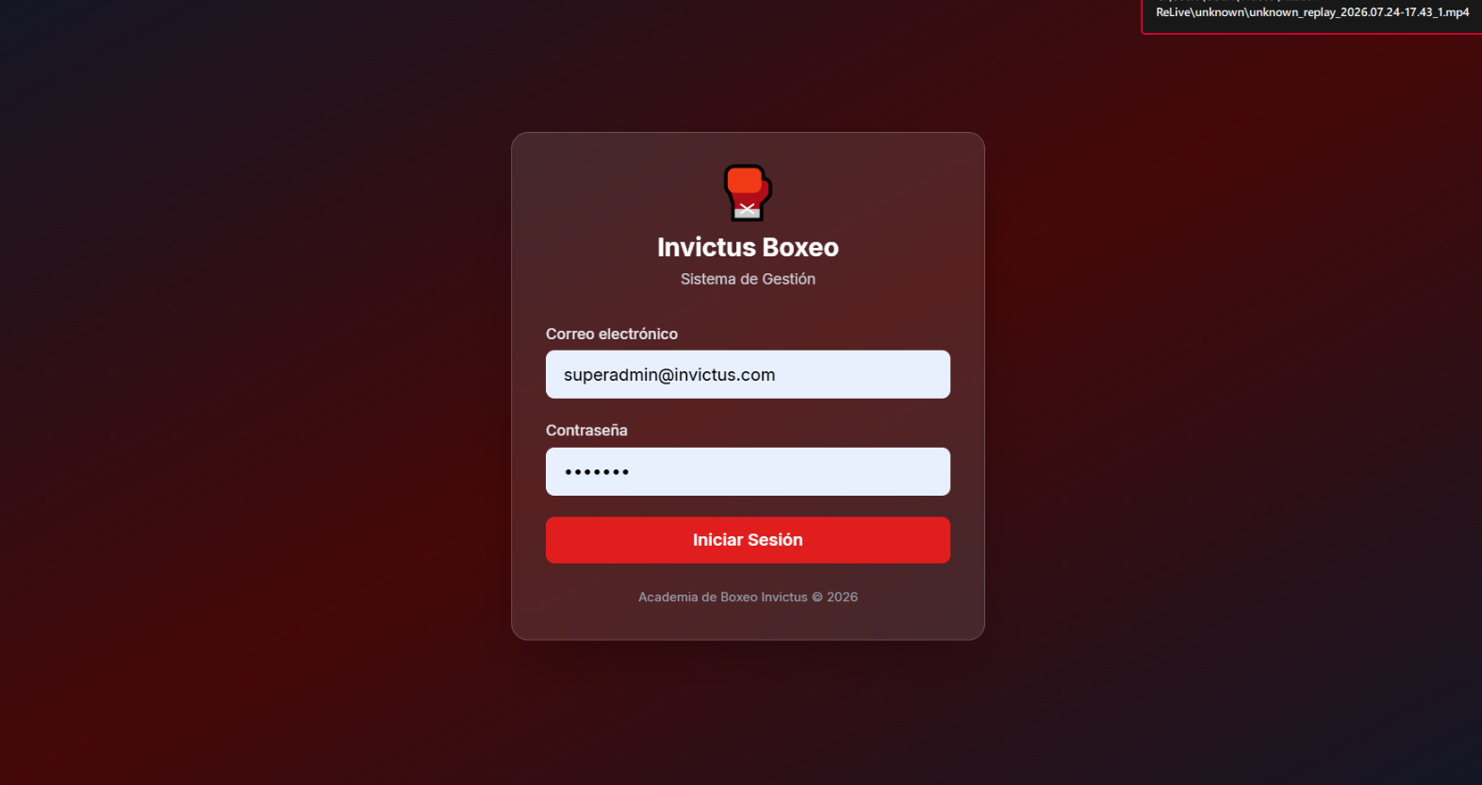
Nota. El acceso valida las credenciales contra el backend y emite un token JWT de sesión. Elaboración propia.
Figura 13
Panel principal o dashboard (Iteración 1)
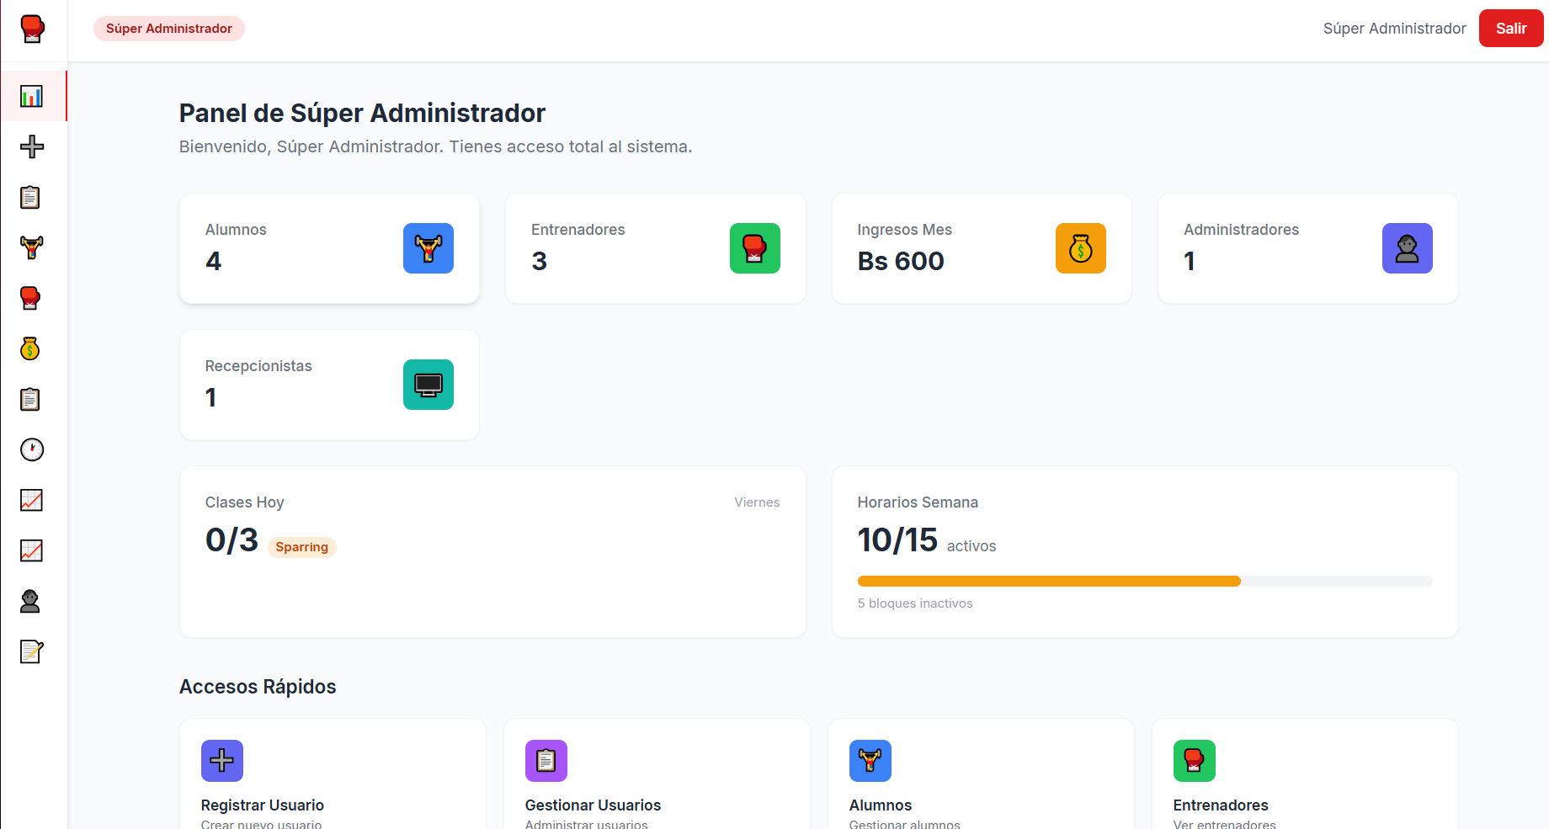
Nota. El tablero resume los indicadores clave de la operación de la academia. Elaboración propia.

5.2.2. Iteración 2: Alumnos, Horarios y Asistencias
La segunda iteración materializó la gestión académica. Se implementó el módulo de alumnos con validación de duplicidad por documento de identidad, el CRUD de horarios por turno con control de cupos y solapamientos, y la asignación de alumnos a horarios mediante la entidad intermedia ALUMNO_HORARIOS. El menú lateral de navegación quedó adaptado al rol autenticado, ocultando las opciones que no corresponden a cada perfil. La historia HU-05 se completó con la planilla digital de asistencia semanal y mensual utilizada por los entrenadores.
Figura 14
Menú lateral de navegación adaptado por rol (Iteración 2)
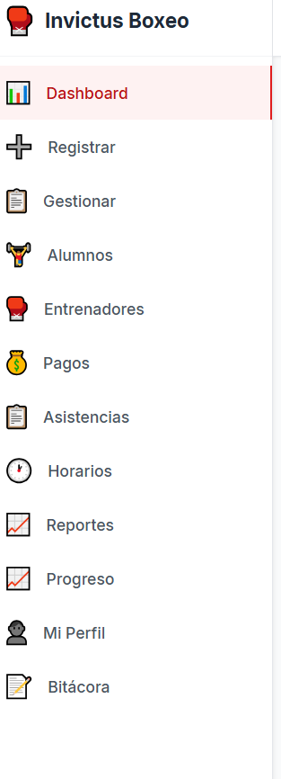
Nota. Cada rol visualiza únicamente las opciones autorizadas; el backend verifica el permiso en cada solicitud. Elaboración propia.

5.2.3. Iteración 3: Pagos, Recepción y Seguimiento Deportivo
La tercera iteración cerró el ciclo financiero y deportivo. Se implementó el registro de pagos e inscripciones con estados «al día» y «moroso», la consulta de recaudación por rango de fechas para recepción y caja, y el módulo de progresos que documenta peso, categoría y observaciones técnicas de cada deportista en orden cronológico (HU-03 y HU-06). Los formularios dinámicos de registro y edición, construidos como componentes React reutilizables, redujeron el esfuerzo de mantenimiento y garantizaron consistencia visual en todos los módulos.
Figura 15
Formulario dinámico de registro y edición (Iteración 3)
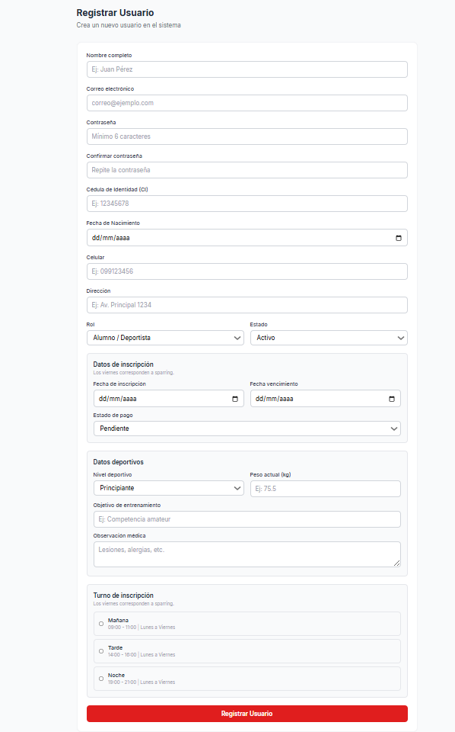
Nota. Formulario generado a partir de la configuración del módulo, con validación en el cliente y en el servidor. Elaboración propia.

5.3. Pruebas de Software
La validación del prototipo se organizó por niveles conforme a la pirámide de pruebas. Las pruebas unitarias corresponden a la validación aislada de la lógica de negocio —como el cálculo de estados de pago, la comparación de hashes bcrypt y la firma y verificación de tokens JWT—; en el prototipo estas verificaciones se ejecutaron de forma manual sobre los componentes críticos, y su automatización con frameworks como Jest y Supertest se identifica como fortalecimiento futuro.
Las pruebas de integración verificaron la comunicación entre módulos y capas: se confirmó que las solicitudes enviadas desde React llegan correctamente a Express.js, que la base de datos persiste la información y que la respuesta retorna al usuario. Ejemplos verificados incluyen el inicio de sesión con emisión de token, el registro de un alumno con su asignación de turno, la marcación de un pago con actualización del vencimiento y el rechazo de asistencias con fecha futura.
Las pruebas de humo comprobaron rápidamente las funciones vitales tras cada despliegue: la respuesta de estado del servidor en la raíz de la API, la carga de la pantalla de inicio de sesión y el acceso al dashboard con cada rol. Finalmente, las pruebas de rendimiento y seguridad abarcaron la revisión del control de acceso por roles —verificando respuestas de prohibición ante operaciones no autorizadas—, la protección de rutas privadas mediante token, el hash de contraseñas y la validación de entrada conforme a OWASP Top 10 (OWASP Foundation, 2021); las pruebas de carga automatizadas con herramientas especializadas quedan planteadas para la versión productiva.
La Tabla 16 sintetiza la ejecución de pruebas por módulo, incluyendo las verificaciones funcionales por rol y las pruebas de integración entre capas.
Tabla 16
Resumen de la ejecución de pruebas
Módulo | Tipo de prueba | Casos | Resultado
Autenticación (login/JWT) | Funcionales y de seguridad | 12 | Exitosas
Usuarios y roles (RBAC) | Funcionales y de seguridad | 10 | Exitosas
Alumnos | Funcionales | 14 | Exitosas
Horarios y asignaciones | Funcionales | 12 | Exitosas
Asistencias | Funcionales | 10 | Exitosas
Pagos y mensualidades | Funcionales | 15 | Exitosas
Recepción y caja | Funcionales | 8 | Exitosas
Progresos de alumnos | Funcionales | 9 | Exitosas
Integración frontend–backend–BD | De integración | 18 | Exitosas
Despliegue y arranque en frío | De humo | 6 | Exitosas
Nota. Elaboración propia. Los defectos detectados durante las primeras rondas fueron corregidos antes del cierre de cada iteración.

5.4. Evaluación de Resultados
La evaluación de resultados valida el cumplimiento de los objetivos específicos con métricas reales obtenidas del prototipo en funcionamiento. Durante la demostración con datos representativos —quince usuarios en cinco roles, diez alumnos, quince clases semanales en la grilla de horarios, mensualidades del mes en estados pagado, pendiente y vencido, asistencias de dos semanas y veinte evaluaciones de progreso— el sistema mantuvo la coherencia entre módulos y la respuesta fue correcta en todo el recorrido funcional de cincuenta endpoints.
Desde la perspectiva del problema central, el sistema eliminó la dispersión de la información: el estado de pago de un alumno, su asistencia y su progreso deportivo se consultan ahora en segundos desde el dashboard, en lugar de revisar cuadernos y planillas manuales propensas a error. La siguiente tabla contrasta cada objetivo específico con su métrica de cumplimiento.
Tabla 17
Evaluación de resultados frente a los objetivos específicos
Objetivo específico | Métrica | Resultado
1. Diagnóstico y requerimientos | Requerimientos especificados | Ocho épicas críticas del MVP priorizadas en el backlog inicial.
2. Diseño de la arquitectura | Modelo de datos y API | Once tablas relacionales, arquitectura de tres capas y cincuenta endpoints documentados.
3. Implementación del prototipo | Épicas construidas | Trece módulos backend operativos con cinco roles diferenciados, portal del alumno y bitácora.
4. Pruebas y validación | Cobertura funcional | Cincuenta endpoints verificados mediante pruebas funcionales por módulo y por rol, sin errores en el recorrido funcional.
Problema central | Centralización de la información | Eliminada: información única y consultable en tiempo real desde el navegador.
Nota. Elaboración propia. Los resultados confirman la reducción del tiempo y del error propios del proceso manual.
Los indicadores obtenidos permiten responder afirmativamente la pregunta de investigación: la centralización de la información en una base relacional única, el acceso diferenciado por roles y la automatización de pagos, asistencias y progresos eliminan la dispersión documental que caracterizaba la operación manual de la academia, al tiempo que proveen a la dirección información confiable y oportuna para la toma de decisiones.

VI. Conclusiones y Recomendaciones

6.1. Conclusiones
Se desarrolló el sistema web full stack para la gestión integral de la Academia de Boxeo INVICTUS cumpliendo el objetivo general del proyecto. La solución resolvió el problema central identificado —el manejo manual y disperso de la información— centralizando en una sola plataforma los procesos de registro de alumnos, gestión de entrenadores, control de pagos, organización de horarios, registro de asistencias, seguimiento del progreso deportivo y generación de reportes.
Se diagnosticó la operación actual de la academia y se especificaron los requerimientos mediante técnicas de recolección de información, definiendo ocho épicas críticas que conformaron el núcleo del Producto Mínimo Viable y estableciendo una base sólida para el diseño y la construcción de la solución.
Se diseñó la arquitectura del sistema con un modelo de datos relacional de once tablas con integridad referencial, un contrato de API REST de cincuenta endpoints organizados en trece módulos e interfaces diferenciadas por rol. La adopción de una arquitectura web de tres capas favoreció la mantenibilidad y la escalabilidad del sistema, permitiendo incorporar mejoras sin alterar la lógica existente.
Se implementó y validó el prototipo con tecnologías modernas y coherentes —React y Tailwind CSS en el frontend, Node.js y Express.js en el backend, PostgreSQL como base de datos—, incorporando mecanismos de seguridad como JWT, Bcrypt, validación de datos y control de acceso basado en roles, cuya elección demostró ser adecuada para el alcance del proyecto.
El enfoque Lean aportó valor al mantener el alcance controlado: el ciclo construir–medir–aprender permitió entregar primero el núcleo funcional, validar su utilidad mediante pruebas funcionales por módulo y por rol, y dejar documentadas las mejoras para versiones futuras, evitando la inversión temprana en funcionalidades no esenciales.

6.2. Recomendaciones
- Desplegar el sistema en un entorno productivo con HTTPS y dominio propio, cambiando las credenciales sembradas para la demostración.
- Automatizar las pruebas unitarias y de integración con frameworks como Jest, Vitest y Supertest, e integrarlas en una canalización CI/CD formal, para proteger cada futura versión contra regresiones.
- Agregar la exportación de reportes a PDF y Excel, así como notificaciones automáticas de vencimiento de pagos por correo electrónico o WhatsApp Business API.
- Evolucionar hacia una aplicación móvil o PWA e incorporar el registro de asistencia mediante código QR o control biométrico.
- Evaluar la integración de una pasarela de pagos en línea para reducir la carga operativa de recepción.
- Realizar pruebas de carga con herramientas especializadas y establecer un plan de copias de seguridad programadas de la base de datos.
- Capacitar al personal administrativo y a los entrenadores en el uso del sistema, de modo que la adopción tecnológica consolide las mejoras de proceso planteadas.

Referencias
Axios. (s. f.). Axios documentation [Documentación oficial]. https://axios-http.com
Bass, L., Clements, P. y Kazman, R. (2013). Software architecture in practice (3.ª ed.). Addison-Wesley.
Coronel, C. y Morris, S. (2016). Database systems: Design, implementation, and management (12.ª ed.). Cengage Learning.
Docker Inc. (s. f.). Docker documentation [Documentación oficial]. https://docs.docker.com
Express. (s. f.). Express – Node.js web application framework [Documentación oficial]. OpenJS Foundation. https://expressjs.com
Fielding, R. T. (2000). Architectural styles and the design of network-based software architectures [Tesis doctoral, University of California, Irvine]. https://roy.gbiv.com/pubs/dissertation/rest_arch_style.htm
Hernández Sampieri, R., Fernández Collado, C. y Baptista Lucio, P. (2014). Metodología de la investigación (6.ª ed.). McGraw-Hill Education.
Internet Engineering Task Force. (2015). JSON Web Token (JWT) (RFC 7519). https://doi.org/10.17487/RFC7519
Kendall, K. E. y Kendall, J. E. (2011). Análisis y diseño de sistemas (8.ª ed.). Pearson Educación.
Laudon, K. C. y Laudon, J. P. (2016). Sistemas de información gerencial (15.ª ed.). Pearson Educación.
Meta Platforms. (s. f.). Documentación de React [Recurso de software]. https://es.react.dev
Nielsen, J. (1994). Usability engineering. Morgan Kaufmann.
Node.js. (s. f.). Node.js documentation [Documentación oficial]. OpenJS Foundation. https://nodejs.org
npm. (s. f.-a). Bcrypt [Paquete de software]. https://www.npmjs.com/package/bcrypt
npm. (s. f.-b). Jsonwebtoken [Paquete de software]. https://www.npmjs.com/package/jsonwebtoken
OWASP Foundation. (2021). OWASP Top 10: The ten most critical web application security risks. https://owasp.org/www-project-top-ten/
Poppendieck, M. y Poppendieck, T. (2003). Lean software development: An agile toolkit. Addison-Wesley.
PostgreSQL Global Development Group. (s. f.). PostgreSQL documentation [Documentación oficial]. https://www.postgresql.org/docs/
Pressman, R. S. y Maxim, B. R. (2020). Ingeniería del software: Un enfoque práctico (9.ª ed.). McGraw-Hill Education.
Ries, E. (2011). The lean startup: How today’s entrepreneurs use continuous innovation to create radically successful businesses. Crown Business.
Silberschatz, A., Korth, H. F. y Sudarshan, S. (2020). Database system concepts (7.ª ed.). McGraw-Hill Education.
Sommerville, I. (2016). Ingeniería de software (10.ª ed.). Pearson Educación.
Stallings, W. y Brown, L. (2018). Computer security: Principles and practice (4.ª ed.). Pearson Educación.
Tailwind Labs. (s. f.). Tailwind CSS documentation [Documentación oficial]. https://tailwindcss.com/docs
Vite. (s. f.). Vite guide [Documentación oficial]. https://vitejs.dev/guide/
Womack, J. P. y Jones, D. T. (2003). Lean thinking: Banish waste and create wealth in your corporation (2.ª ed.). Free Press.

